Решение MilSpace_3D (Этап 1)

Оглавление

Общее описание 4

Назначение 4

Состав решения 4

Интеграция с предыдущими разработками 4

Порядок подключения и использования 4

Модули решения (Этап 1) 4

Данные и базы данных 6

Тестовый участок 6

Данные БД 9

Основные база данных и геобаза данных решения 9

Состав данных 9

Модели местности 10

Состав данных Заказчика (тематических данных) 10

Временные данные и области данных для расчетов 10

Картографические проекты 11

Модуль построения профилей 12

Задачи для модуля 12

Актуальность 12

Способы задания линии профиля 12

Модель интерфейса пользователя (окно параметров) 13

Общий вид интерфейса пользователя 13

Общие требования к интерфейсу пользователя 13

Модель интерфейса. Окно параметров 14

Требования к окну задания параметров 14

Слои для расчета 15

Кнопки управления 16

Задание профиля отрезком 16

Построение линий профиля от базовой точки 17

Указание линии профиля выбором графики 18

Загрузка сохраненных профилей 19

Управление списком профилей 20

Разработка инструментов указания линии профиля 22

Построение профиля 22

Средства расчета 23

Кодификация профилей 23

Сохранение профилей 23

Расчет параметров профиля 25

Визуализации профиля 25

Отчеты 28

Связь с модулями решения 28

Модуль анализа видимости 30

Общее описание задачи 30

Актуальность 31

Задачи расчетов 32

Типовые вопросы 32

Типовые задачи 32

Результаты расчетов 32

Задача «Определение видимости на выбранной поверхности» 33

Задача «Определение видимости в заданных ОН» 33

Задача «Подбор параметров пунктов наблюдения» 34

Задача «Анализ результатов наблюдения» 34

Параметры расчетов 35

Пункты наблюдения (ПН) 35

Точки наблюдения 36

Использование в расчетах ПН и ТН 36

ПН и ТН для расчетных задач 36

Виды ОН 36

Макет интерфейса пользователя в целом 37

Задачи интерфейса 37

Визуализация параметров ПН на карте 37

Окна интерфейса пользователя 38

Управление ПН и ТН 38

Управление ОН 39

Управление списком заданий 39

Управление расчетными данными (списком результатов) 39

Окно Мастер расчета 39

Реализация расчетов 40

Данные модуля 41

Кодификация и правила именования 41

Хранилище результатов 42

Состав и расположение данных 42

ОБД 42

ОГБД 44

РГБД 44

Отчеты 45

Связь с модулями решения 45

Модуль редактирования объектов 46

Задачи 46

Объекты для редактирования 46

Интерфейс 46

Страница «Векторные данные» 47

Страница ЦММ 47

Разработка кода 47

Данные модуля 47

Кодификация 47

Размещение данных 47

Взаимодействие 47

Модуль подготовки 3Д-сцен 48

Определение набора параметров 3Д-сцен для задания в интерфейсе модуля 48

Интерфейс модуля 48

Визуальные элементы и группы 48

Код генератора проекта 3Д-сцены 49

Генерация снимков 3Д-сцен 49

Интерфейс генерации «снимков» 49

Код генерации «снимка» 3Д-сцены 50

Модуль работы с координатами 51

Определение состава систем координат для преобразований 51

Определение/выбор механизмов и параметров трансформаций координат 51

Функции модуля 51

Макет интерфейса пользователя 51

Код 51

Взаимодействие с модулями 51

Генератор отчетов 53

Генератор отчетов по профилям 54

Интеграция с предыдущими наработками 55

Существующие приложения и пр. 55

Возможности интеграции 55

# Общее описание

## Назначение

Решение предназначено для решения ряда прикладных задач с использование средств 3Д моделирования.

## Состав решения

* АркГИС Десктоп (от версии 10.4.1) с расширениями Spatial Analist и 3D Analist;
* Данные:
  + Пространственные - общие и тематические (тестовые и рабочие)
  + Базы данных и геобазы данных
* Проекты карт (шаблоны), картографические проекции и картографические преобразования
* Приложения, обеспечивающие управление проектами и отчетами.
* Инструменты пользователя - расширения (АддИн АркМап), реализующие взаимодействие пользователя с Решением:
  + Модуль расчета и анализа профилей поверхности
  + Модуль расчета и анализа зон видимости
  + Модуль редактирование картографических объектов
  + Модуль пересчёта координат
  + Модуль расчета зон поражения (перспектива)
  + Модуль подготовки 3Д сцен (для демонстрации в средствах работы с 3Д моделями в АркГИС Десктоп)
  + Программный модуль генерации отчетов (возможность объединения в отчетах различных данных, подготовленных в разных модулях решения)
* Документация
  + Установка и администрирование
  + Инструкция пользователя

## Интеграция с предыдущими разработками

Требует согласования. Отдельный пункт работ, рассмотрен в разделе «Интеграция с предыдущими наработками».

В целом:

* Предполагается возможность использования общей БД.
* Предполагается возможность независимого функционирования.
* Предполагается возможность размещения на общем тулбаре.
* В связи с расширением состава отчетов и обязательной сменой системы координат картографических проектов, предполагается доработка модуля параметров отчетов и модуля генерации отчетов.

## Порядок подключения и использования

Разработка и установка модулей проводится в виде отдельных АддИн АркМап. Предполагается размещение разработанных АддИн (по умолчанию) в общем тулбаре решения.

Возможно размещение в общем тулбаре, вместе с MDec и MRep.

## Модули решения (Этап 1)

В ходе работ первого этапа подготовлены макеты (АддИн для АркМап) модулей решения, разработка которых запланирована на 2018 год (модули «Построение профилей», «Построение зон видимости», «Редактирование тематических объектов»). Подготовка «оболочек» АддИн выполнена на технической площадке Спаэро-ГИС.

Тестовые данные и макеты модулей перенесены на тестовую техническую площадку - 193.227.96.176:55001.

# Данные и базы данных

## Тестовый участок





Тестовый участок расположен на севере Харьковской области и покрывает шесть листов номенклатурной разграфки для топокарт масштаба 1 : 50 000.

По центру тестового участка, с севера на юг, проходит течение реки Северский Донец, в центральной и южной части тестового участка располагается Салтовское водохранилище. На севере тестовый участок включает участок границы с РФ.

Перепад высот на участке – от 82 до 226 метров над уровнем моря.

Для работы с данными подготовлены картографические проекты для АркМап.



В состав пространственных данных включены:

* Информация о рельефе – точки математической основы, точки высот, точки урезов воды, горизонтали. Источник – топокарта масштаба 1 : 50 000, Спаэро-ГИС, 2010 год
* Информация об участках землепользования, тематическая карта землепользования, м. 1 : 10 000, Спаэро-ГИС, 2015 г.
* Информация о дорожно-транспортной сети, масштаб 1 : 10 000, Спаэро-ГИС, 2015 г.
* Информация об административно – территориальном делении, масштаб 1 : 50 000, Спаэро-ГИС, 2015 г.
* Космо- аэро- фото 1 : 20000, 2011 г.

По данным землепользования выделены объекты гидрографии (линейные и площадные), и объекты растительности.

По информации о рельефе, с использованием объектов гидрографии построена поверхность цифровой модели рельефа (ЦМР). Размер растрового изображения 2688 х 1859 пикселей, пространственное разрешение ячейки 20 Х 20 метров.



Для ЦМР построены поверхность «hillshade» и поверхность в формате TIN. Проверка построения проведена обратным построением горизонталей.



В целом, сгенерированные данные полностью соответствуют использованию в виде тестовых для разработки и демонстрации.

## Данные БД

### Основные база данных и геобаза данных решения

В состав данных решения входят основная база данных (ОБД) и основная геобаза данных (ОГБД). Предполагается использование МС СКЛ сервер для размещения ОБД и ОГБД.

### Состав данных

#### Основные табличные данные.

Служат для информационного обеспечения процессов расчета и взаимодействия с пользователем. Централизуют хранение и восстановление полученных результатов, обеспечивают возможность поиска данных и ведение журналов работ. Обеспечивают хранение атрибутивной части пространственных данных.

#### Базовые картографические данные

Служат для формирования картографических изображений основных объектов местности, соответствующих топографическому классификатору и базовым моделям поверхности. Возможно расширение в процессе разработки и внедрения решения. Характеризуются относительной стабильностью.

|  | Название | описание | Тип/вид | размещение | Ключевые атрибуты |
| --- | --- | --- | --- | --- | --- |
| 1 | Атрибутивные |  |  |  |  |
| 1.1 | Профили | Описание подготовленных пользователями профилей | Набор таблиц | ОБД | Идентификаиор профиля |
| 1.2 | Поверхности видимости | Описание рассчитанных поверхностей видимости | Набор таблиц | ОБД | Идентификатор поверхности |
| 1.3 | Журнал работ | Журнал выполнения расчетов | Набор таблиц | ОБД | Идентификатор задания |
| 1.4 | Информация об отчете | Расширенная информация о сохраненных отчетах | Таблица или набор таблиц | ОБД | Идентификатор проекта, Идентификатор отчета |
| 1.5 |  |  |  |  |  |
| 2 | Графические |  |  |  |  |
| 2.1 | Точки рельефа | Точки геодезической сети | Точки | ОГБД | Высота |
| 2.2 | Высота | Точки высот | точки | ОГБД | Высота |
| 2.3 | Урез воды | Точки высот урезов воды | точки | ОГБД | Высота |
| 2.4 | Горизонтали | Линии одинаковых высот | линейный | ОГБД | Высота |
| 2.5 | Граница | Линия границы | линейный | ОГБД |  |
| 2.6 | Озера | Гидрография | полигоны | ОГБД |  |
| 2.7 | Реки | Гидрография | линейный | ОГБД |  |
| 2.8 | Леса | Древесная растительность | полигональный | ОГБД | Относительная высота |
| 2.9 | ЖД | Железные дороги | линейный | ОГБД |  |
| 2.10 | Road_L | Автодорожная сеть | линейный | ОГБД | Класс отрезка |
| 2.11 | ЦМР | ЦМР | растр | файл | Высота |
| 2.12 | ЦМР | Модель рельефа | TIN | файл | Высота |
| 2.13 | Космос | Аэрофотосъемка | растр | файл |  |

### Модели местности

Точность и подробность используемой цифровой модели местности играют ключевую роль в получении адекватных результатов определения областей видимости и построения профилей.

ЦМР/ЦММ состоит из ячеек, соответствующих участкам поверхности земли. Размер участка на поверхности земли характеризует точность ЦМР/ЦММ в плане. Каждая ячейка ЦМР/ЦММ содержит значение высоты, соответствующей средней высоте соответствующего участка поверхности земли. В тоже время, каждая ячейка является одним пикселем растрового изображения. Чем меньше размер участка на поверхности земли, соответсвующего ячейке ЦММ, тем больше пикселей растрового изображения нужно, чтобы показать модель местности того же участка земной поверхности. Уменьшение размера ячейки ЦММ/ЦМР соответствует улучшению точности ЦМР/ЦММ. Предельная точность ЦМР/ЦММ определяется инструментами сбора и подготовки информации для цифровой модели.

Увеличение точности ЦММ ведет к увеличению времени расчета с ее использованием практически в квадратичной зависимости.

Для разработки и тестирования подготовлена ЦМР с размером ячейки 20 х 20 метров, что соответствует, примерно, масштабу карты 1 : 20 000.

### Состав данных Заказчика (тематических данных)

Предполагается, что в состав тематических данных могут входить:

* Пункты наблюдения
* Объекты наблюдения
* Линии разграничения
* Линии инженерных сооружений
* Точечные объекты инженерных сооружений
* Точки, линии и полигоны зон интереса

На текущем этапе работ, в состав тестовых данных включены данные, соответствующие классам прострвнсвенных объектов «Пункты наблюдения» и «Объекты наблюдения».

|  | Название | Описание | тип | размещение | атрибуты |
| --- | --- | --- | --- | --- | --- |
| 1 | Пункты наблюдения | Пункты наблюдения – точки из которых ведется наблюдение | точки | ОГБД | Расположение на местности,  параметры пунктов наблюдения |
| 2 | Объекты наблюдения | Участки местности, за которыми ведется наблюдение | полигоны | ОГБД | Расположение на сестности |

### Временные данные и области данных для расчетов

Временные данные генерируются в ходе работы модулей решения и, в основном, не представляют ценности для дальнейшей работы. В силу особенностей функционирования АргГИС в целом и алгоритмов обработки данных решения, возможны ситуации образования массивов данных, которые должны быть удалены.

Для централизации накопления таких данных и упрощения их администрирования предусмотрено накопление этих данных в специальной выделенной области хранения и расчетов. Область хранения и расчетов представляет собой геобазу данных АркГИС под управление МС СКЛ Сервера. Эта геобаза, в дальнейшем, называется РГБД. Использование в виде СУБД МС СКЛ Сервер позволяет использовать РГБД как с помощью средств АркГИС, так и при помощи средств разработки МС (ВизуалСтудио) и прямых обращений, содержащих СКЛ запросы.

## Картографические проекты

Для тестирования и демонстрации подготовлен проект карты, включающий необходимые для модулей решения данные. Картографическая проекция проекта (UTM) карты обеспечивает прямоугольную метрическую систему коодинат и малые погрешности измерений расстояний.

Для тестирования возможностей отображения 3Д-сцен подготовлен проект 3Д-сцены с включением в него ЦМР, данных о пунктах наблюдения, данных об объектах наблюдения и данных нескольких рассчитанных зон видимости.

Картографические проекты находятся в каталоге …. тестовой технической площадки.

# Модуль построения профилей

## Задачи для модуля

Общая задача – по указанной пользователем линии на карте построить и отобразить профиль цифровой модели местности (ЦМР) с использованием выбранной цифровой модели рельефа (ЦМР) с учетом и без учета пересекаемых линией профиля объектов растительности, объектов гидрографии, объектов транспортной сети.

Профилем называется матрица значений X, Y, в которой по оси X отображается расстояние от начальной точки профиля, а по оси Y – изменение значения высоты или другого значения, содержащегося в модели поверхности, на которой строится профиль.

ESRI о профиле: <https://desktop.arcgis.com/ru/arcmap/latest/extensions/3d-analyst/fundamentals-of-creating-profile-graphs.htm>

Модуль представляет собой специально разработанный АддИн для ЭСРИ АркГИС АркМап в составе общего решения с условным названием «MilSpace».

## Актуальность

АркГИС АркМап обеспечивает построение, отображение и сохранение в различных видах профилей, построенных по указанным пользователем графическим объектам на указанных пользователем моделях поверхности.

Однако, в целом, работа с профилями неупорядочена, не поддерживает редактирование, генерирует большое количество окон с неясной идентификацией, не имеет механизма сохранения, не выполняет агрегированных расчетов, не обеспечивает синхронизацию точки на графике профиля и точки на карте, не обеспечивает генерацию линий по какому-либо правилу, не обеспечивает поиск и переход по уже указанным на карте линиям профилей.

Все это приводит к трудностям использования полезного и нужного механизма построения профилей.

Разрабатываемый модуль призван устранить указанные недостатки.

## Способы задания линии профиля

Основой расчета профилей является наличие качественной трехмерной модели местности.

Профили строятся по указанным пользователям линиям по данным трехмерной модели местности.

Для задания профилей в модуле используются такие способы:

* Задание отрезка между двумя точками – простой способ быстрого задания линии профиля.
* Автоматическая генерация линий профиля от указанной базовой точки, в указанном секторе круга, на указанное расстояние, с указанным шагом (в градусах) – условное название – «веер».
* Выбором графического примитива (точки, линии или полигона) в указанном слое или в графике.

При задании линий построения, предварительно, может быть указан дополнительный параметр «Видимость». Если параметр указан, то профили должны строиться с учетом видимости из исходной точки. Если параметр не указан, то линия отображается одним цветом. Цвет линии определяет пользователь. При одновременном указании нескольких линий цвета линий назначаются по специальному «закону».

В целом, для модуля, при задании линий для построения профилей с расчетом «видимости», исходные точки профиля называются «наблюдательные пункты», а конечные точки – «объекты наблюдения».

Процесс указания линий профиля отделен от построения графиков профилей. Только после того, как пользователь выбрал (указал каким-то способом) нужные линии профилей он может инициировать процесс расчета и отображения профилей на графике.

## Модель интерфейса пользователя (окно параметров)

### Общий вид интерфейса пользователя

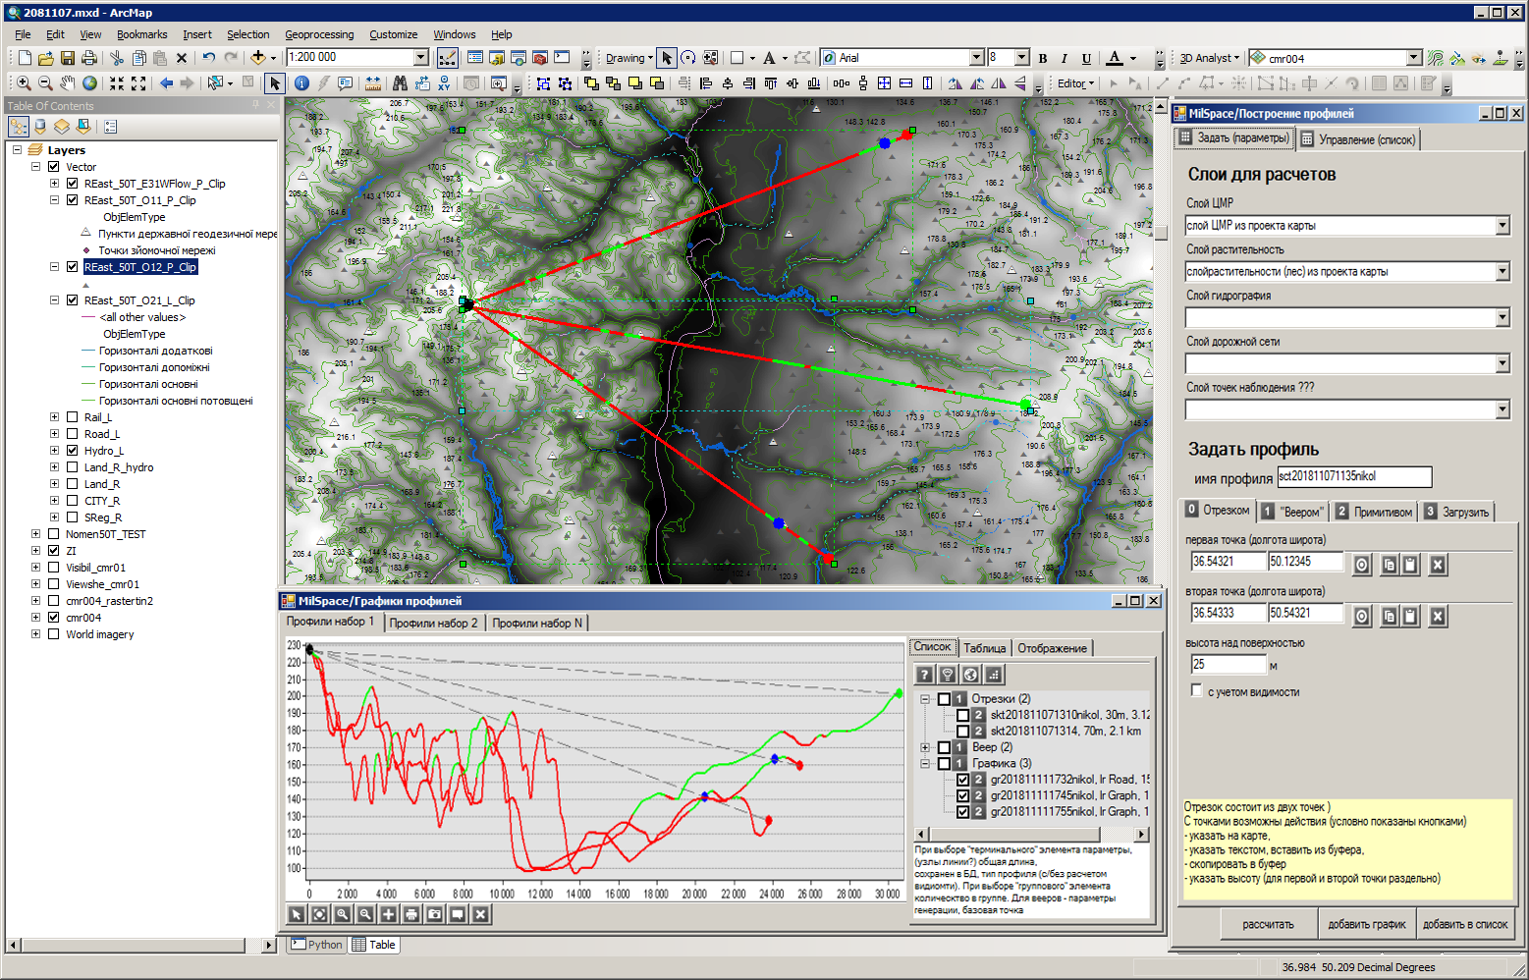

Все представленные в этом документе изображения интерфейсов и элементов интерфейсов пользователя являются предварительными и служат иллюстрациями к требованиям по реализации функций и общего вида модуля.

Все графики профилей, приведенные в разделе, соответствуют ЦМР, описанной в пункте «Тестовый участок» раздела «Данные и базы данных».

### Общие требования к интерфейсу пользователя

Интерфейс пользователя модуля построения профилей должен вызываться из общего для решения тулбара при помощи нажатия специальной кнопки вызова. Тулбар и кнопка должны генерироваться автоматически при установке АддИна.

В целом, интерфейс пользователя модуля состоит из двух окон – окна параметров профилей и окна визуализации профилей. Эти окна обеспечивают отображение всего множества профилей, подготовленных в процессе работы модуля.

Окно параметров имеет выраженную вертикальную ориентацию. Окно визуализации профилей имеет выраженную горизонтальную ориентацию.

Вызов окна визуализации производится из окна параметров. Предпочтительно размещение окна параметров в области размещения таблиц атрибутов.

Окно параметров и окно графика притягиваются к сторонам интерфейса АркМап.

Для задания профиля и отображения его графика пользователю нужно:

* открыть окно параметров;
* выбрать или проверить основные параметры;
* выбрать способ задания профиля;
* любым предусмотренным способом указать линию профиля на карте;
* указать, при необходимости, дополнительные параметры расчета;
* рассчитать и сформировать профиль на карте, в окне визуализации либо перейти к списку профилей,
* при переходе к списку профилей, в списке профилей выбрать один или несколько профилей
* сформировать страницу визуализации и перейти к окну визуализации профилей.

## Модель интерфейса. Окно параметров

### Требования к окну задания параметров

Интерфейс пользователя должен обеспечить:

* Выбор ЦМР. Предполагается наличие ЦМР «по умолчанию», которая определяется тегом в описании слоя. Однако, в проекте карты может присутствовать несколько растровых изображений, по любому из которых можно построить профиль.
* Выбор дополнительных слоев для уточнения расчета профиля
* Выбор способа задания профиля.
* Указание параметров и выполнение построения линии профиля
* Отображение списка построенных в текущем сеансе работ профилей
* Переход к окну графиков профилей.

В окне параметров должны быть совмещены функции создания линий профилей и функции управления списком подготовленных профилей. На рисунке макета окна, совмещение функций представлено в виде закладок «Задать (параметры)» и «Управление (список)».

Макет окна задания параметров показан на рисунке ниже.

В этом и следующих разделах указанное внизу окна краткое описание является служебным и не входит в окончательный интерфейс пользователя.

Окно разделено на три части. В верхней части окна задаются слои информации из текущего проекта, в средней части задаются виды и параметры расчета профилей, в нижней части расположены кнопки управления.

Каждый построенный в модуле профиль должен иметь уникальное имя (идентификатор). Для этого, в области интерфейса «Задать профиль» находится редактируемая строка «имя профиля». Имя профиля должно генерироваться автоматически при переходе на закладку типа задания профиля («Отрезком» / «Веером» и т.д.). Предлагается генерировать имя профиля по такому правилу: <сокращенное название способа задания> + <дата и время в формате YYYYMMDDHHMM> + <системное имя пользователя>, где <сокращенное название способа задания> соответствует выбранной закладке способа задания профиля («sct», «rn», «gr» соответственно). Например, sct201811110937vnikolaev.

Пользователь имеет возможность задать собственное имя профиля, однако, для используемых в сеансе работы профилей, а также для сохраненных профилей должна быть обеспечена уникальность имен.

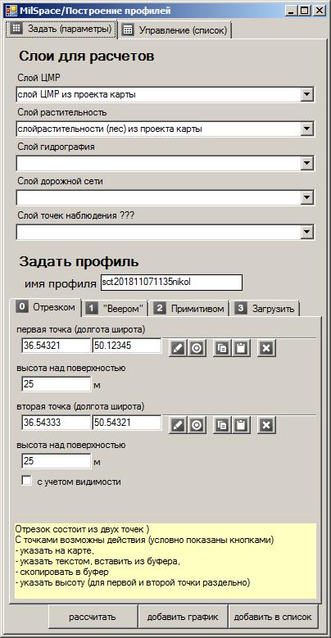

### Слои для расчета

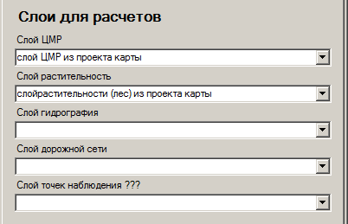

При старте окна должны формироваться выпадающие списки, позволяющие пользователю легко заполнить параметры формирования профилей.

Для формирования выпадающих списков должны использоваться слои текущего проекта карты. При формировании списков должно учитываться соответствие типа слоя карты его назначению в процессе построения профиля.

Слой цифровой модели местности (ЦМР) является основным слоем для расчета профиля. Без слоя ЦМР расчет профиля невозможен.

Слой растительности – указывает на слой в проекте карты, в котором представлены объекты площадной растительности, имеющие атрибут указания высоты.

Слои дорожной сети и гидрографии являются информационными и служат для наглядного отображения соответствия линии профиля особенностям местности.

Слой точек наблюдения служит для упрощения указания целевых («объектов наблюдения» или «наблюдательных пунктов») точек для построения профилей. Задание и использование целевых точек относится к задачам перспективного развития модуля и в этом документе более глубокого описания не имеет. Предполагается, что для задания целевых точек может быть использован любой точечный слой, имеющий атрибут, указывающий на высоту над поверхностью.

### Кнопки управления

Кнопки управления служат для выполнения действия и изменения или формирования отображения результатов расчета.

Кнопка «Рассчитать» активна при включенном чекбоксе «с учетом видимости», служит для предварительного формирования отображения видимости на карте для указанных параметров расчета. Переход к другим окнам, либо формирование в других окнах отображения профиля не происходит.

Кнопка «добавить график» служит для формирования новой страницы отображения графиков профилей (см. «Визуализации профиля»).

При нажатии кнопки:

* Рассчитывается профиль, при включённом чекбоксе «с учетом видимости» линия профиля на карте раскрашивается соответственно принятому указанию зон видимости или невидимости на линии профиля.
* Рассчитанный профиль добавляется в список профилей (см. «Управление списком профилей»). Переключение на страницу управления списком профилей не происходит.
* Формируется отображение профиля в окне визуализации профилей. В случае отсутствия окна визуализации профилей, оно формируется (запускается). Профиль визуализируется в отдельной закладке окта визуализации и это окно становится видимым (текущим).

Кнопка «добавить график» служит для формирования новой страницы отображения графиков профилей (см. «Визуализации профиля»).

При нажатии кнопки:

* Рассчитывается профиль, при включённом чекбоксе «с учетом видимости» линия профиля на карте раскрашивается соответственно принятому указанию зон видимости или невидимости на линии профиля.
* Рассчитанный профиль добавляется в список профилей (см. «Управление списком профилей») и происходит переключение на страницу управления списком профилей.

### Задание профиля отрезком

Задание линии профиля отрезком является наиболее простым и очевидным способом задания линии профиля. В тоже время, задание линии профиля отрезком соответствует большинству решаемых на практике задач.

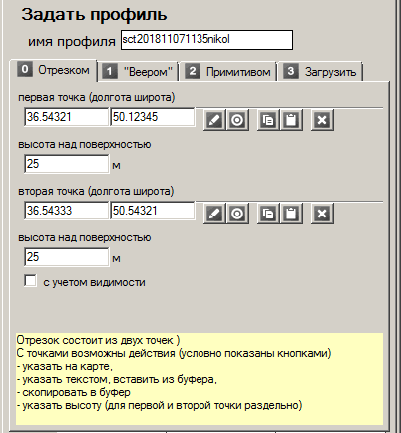

Отрезок задается двумя точками, каждая из которых может быть указана на карте либо при помощи ввода координат. В текущей версии предполагается ввод и отображение координат в десятичных градусах.

Для каждой точки может быть указана ее высота над уровнем ЦМР, по которой идет расчет. Указание высоты для точки имеет смысл и значение только при указании расчета видимости вдоль линии профиля.

Для указания необходимости расчета видимости вдоль линии профиля используется чекбокс «с учетом видимости».

Для каждой точки должны быть реализованы такие операции, соответствующие кнопкам справа от полей ввода на изображении:

* установить на карте
* показать на карте
* скопировать в буфер обмена
* вставить из буфера обмена
* очистить

### Построение линий профиля от базовой точки

Задание линий профиля от базовой точки является способом автоматизации построения группы профилей и является способом и инструментом быстрого визуального отображения видимости из выбранной точки.

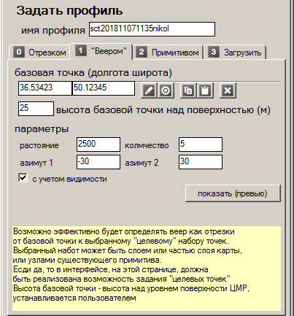

Построений линий профилей производится относительно заданной базовой точки, в указанном секторе, на указанном расстоянии, в указанном количестве. Сектор построения задается в значениях азимута ([угла](https://ru.wikipedia.org/wiki/%D0%A3%D0%B3%D0%BE%D0%BB) между направлением на [север](https://ru.wikipedia.org/wiki/%D0%A1%D0%B5%D0%B2%D0%B5%D1%80) и направлением на объект наблюдения начальной и конечной линий профиля), в градусах. Расстояние от базовой точки задается в метрах. Количество линий определяет общее количество линий профилей от начального до конечного азимута. Предлагается ограничить количество линий минимальным углом между соседними линиями в 5 градусов.

Инструменты для работы с базовой точкой аналогичны инструментам работы с точками на странице задания линии профиля отрезком.

Кнопка «показать превью» обеспечивает позиционирование и отображение предполагаемых линий профилей на карте.

В перспективе – возможность задания набора линий из базовой точки к произвольному набору точек (из указанных элементов точечного слоя, из выбранных точечных объектов графики, из узлов указанной линии и т. д.).

### Указание линии профиля выбором графики

Задание линий профиля путем выбора объектов из любого линейного или полигонального слоя в проекте, либо линейных или полигональных объектов графики. Этот способ обеспечивает возможность универсальной подготовки линий профиля за счет произвольного их рисования при помощи стандартных инструментов.

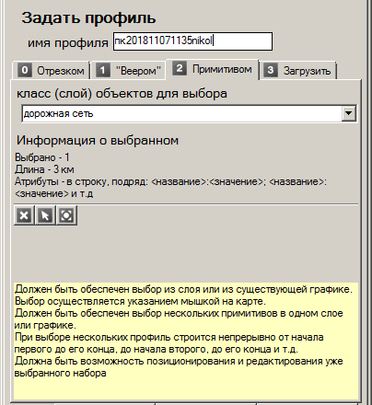

Слой для выбора объектов указывается в выпадающем списке «класс объектов для выбора». В этом списке, кроме названий линейных и полигональных слоев текущего проекта карты должна присутствовать строка «графика», указывающая на необходимость выбора объекта из графики проекта.

Выбор линий профиля возможен только из указанного слоя. Выбор объектов из разных слоев одновременно, с внесением всех выбранных в список линий профилей не поддерживается. Возможен выбор нескольких объектов из указанного слоя. Должна обеспечиваться возможность автоматического «подбора» выбранных объектов при выборе слоя карты в списке «класс объектов для выбора».

Инструменты для выбора объектов:

* Очистить выбор – приводит к очистке списка объектов для построения линий профилей в указанном слое или графике.
* Перейти на карту для выбора – запускает инструмент интерактивного выбора на карте, в выбранном слое или графике.
* Показать все выбранные – позиционирует и зумирует карту таким образом, чтобы все выбранные объекты поместились в текущий экстент.

В перспективе (возможно), при указании расчета видимости проводить расчет видимости вдоль линии профиля по каждому отрезку линии отдельно, от начального узла к конечному узлу.

### Загрузка сохраненных профилей

Предназначен для чтения ранее подготовленных профилей их хранилища данных (из БД). Сохранение профилей и их параметров расчета возможно на странице «Управление списком профилей».

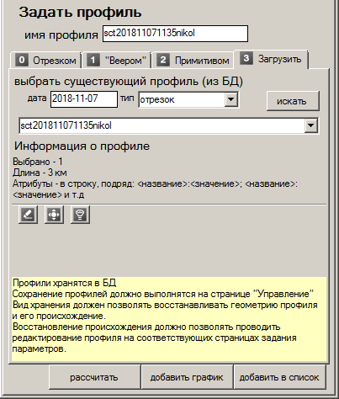

При чтении ранее сохраненного профиля его основные параметры отображаются в окне информации (под заголовком «Информация о профиле»).

Инструменты работы с выбранным профилем:

* Перейти к редактированию – переходит на соответствующую страницу задания параметров профиля.
* Показать на карте - позиционирует и зумирует карту таким образом, чтобы все выбранные линии профиля поместились в текущий экстент.

Для выбора профиля из хранилища используются фильтры (параметры поиска). По дате, по типу, по географии (например – в текущем экстенте карты).

При загрузке профиля из хранилища, его представление на карте формируется как отдельный объект графики в текущем проекте карты.

### Управление списком профилей

Страница предназначена для управления списком заданных пользователем профилей. Список профилей отображается в виде «дерева». Терминальными элементами дерева являются линии профилей (профили).

Профили группируются по видам параметров для расчета – отрезкам, веерам, графике. Для «вееров» линии профилей дополнительно группируются по принадлежности «вееру». Первый уровень элементов («отрезки», «вееры», «графика») является обязательным и не может быть удален или изменен пользователем. Для каждого элемента первого уровня отображается количество элементов этого типа в списке.

Все операции в окне ориентированы как на отдельный «терминальный» элемент дерева, так и на групповые элементы дерева. Порядок элементов в дереве определяет стартовый порядок отображения профилей в окне отображения графиков профилей.

Над элементами дерева возможны такие операции:

* Позиционирование на карте – применимо к любому элементу
* Удаление – применимо к любому элементу со второго уровня
* Перемещение – перемещение в списке, внутри «ветки» соответствующего типа, применимо для всех «отрезков» и «графики», а также для «вееров» целиком.
* Редактирование – переход к странице задания параметров в соответствии с типом, применимо для всех «отрезков» и «графики», а также для «вееров» целиком.
* Подсветка на карте – выделение выбранных линий дополнительным символом, применимо для всех элементов
* Добавление к графикам формирование новой группы графиков в окне отображения графиков профилей, применимо для всех элементов.
* Сохранение – запоминание в хранилище профилей, применимо для всех элементов.

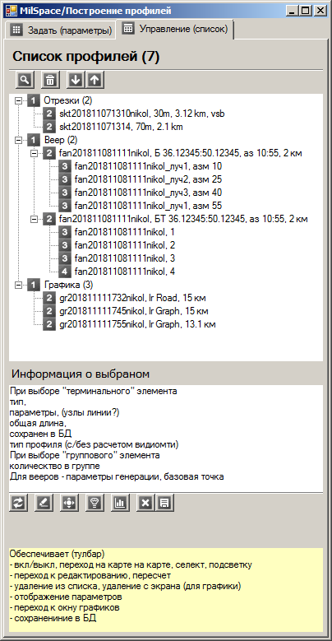

Сохранение профилей производится в специально подготовленную структуру базы данных. Информация о подключении к базе данных определяется при помощи фала конфигурации. Информация о сохраненных профилях включает:

* Идентификатор профиля
* Точка начала (базовая точка)
* Описание линии профиля – полилиния, для веера – мультиполилиния
* Набор значений в виде <расстояние>, <значение>, <видимость>
* Тип параметров для построения линии профиля
* Для типа «веер» - описание, соответствующее странице параметров для определения расчета, для типа «графика» - полное имя пространственного класса и идентификатор объекта класса
* Использованная для расчета ЦМР/ЦММ
* Проект карты, в котором рассчитан профиль.
* Дата и время создания
* Оператор

## Разработка инструментов указания линии профиля

Интерактивные инструменты, подобные существующим в АркМап, предназначенные для установки точек и линий на карте, а также выбора существующих элементов графики. Инициируются при выборе пользователем соответствующего действия в окне указания параметров профилей.

Обеспечивают:

* Установку отдельных точек
* Рисование отрезков
* Выбор объектов слоев и элементов графики.

## Построение профиля

Расширяя определение в начале описания модуля, под «Профилем» понимается набор значений вдоль выбранной линии профиля, позволяющий определить значение на любом расстоянии от начала линии профиля, в пределах заданной длины профиля. В качестве значения профиля используется существующее или полученное аналитически значение используемой модели поверхности, характеризующее понятие высоты или амплитуды.

Под профилем местности понимается набор значений высот, полученный по линии профиля с цифровой модели местности. Под цифровой моделью местности (ЦММ) понимается цифровая модель рельефа (ЦМР) с добавленными на ее поверхность элементами, существенно влияющими на результат построения зон видимости.

Предполагается, что в используемом картографическом проекте присутствуют готовые ЦМР/ЦММ, расчет которых выполняется за пределами модуля построения профилей.

Профиль может быть рассчитан как матрица высот вдоль линии профиля с заданным шагом по расстоянию (по оси X).

При использовании в качестве модели поверхности растрового изображения, шаг расстояния должен соответствовать пространственному разрешению используемой модели поверхности.

При использовании в качестве модели поверхности растрового изображения поверхности ESRI TIN, шаг по расстоянию должен соответствовать максимальному количеству отсчетов по оси расстояний равному 1000 (?), но не быть менее, чем 1 м.

Таким образом, задачей расчета профиля является определение значений используемой модели поверхности вдоль заданной линии профиля, находящихся на расстояниях от начала профиля, определяемых формулой <номер отсчета> * <шаг по оси расстояния>.

Для расчета значений, не попадающих точно в сформированные в профиле отсчеты расстояний, используется аналитический метод расчета. В простейшем случае – расчетное значение лежит на прямой, соединяющей соседние точки профиля.

В перспективе, для хранения, отображения и расчета значений в произвольном месте профиля может использоваться какой-либо интерполянт.

При расчете зон видимости на линии профиля предполагается определения пересечения линии, соединяющей первую точку профиля и расчетную точку, с линией значений (амплитуд) профиля.

При решении задачи определения видимости на линии профиля, при задании линий существенной длины должна учитываться кривизна земной поверхности. Для внесения поправок, связанных с кривизной Земли, предполагается проведение расчета профиля поправок, в котором значения расстояний соответствуют значениям расстояния основного профиля, а значения амплитуды соответствует расстоянию от линии прямой видимости до условной линии проекции линии профиля на поверхность Земли.

Для сохранения состояния «видимости» предполагается сохранение в каждой точке профиля расчётного значения видимости.

### Средства расчета

Расчет профиля выполняется скриптом Python. Расчет проводится стандартной для расчета профиля функцией ArcPy (StackProfile_3d (in_line_features, profile_targets, out_table, {out_graph}).

Кроме выполнения расчета, скрипт выполняет ряд действий по обработке параметров вызова, генерации наборов данных (в случае генерации профилей по заданным правилам), формированию журнала работы. Возможно, что для каждого типа расчета профиля требуется реализация собственного скрипта.

Расчет профиля скриптом Python с увеличивает гибкость применения, но требует развитой системы обмена параметрами и информацией о результатах расчета.

Предполагается, что все действия по вызову скрипта, выполнению операций в скрипте, передаче результата в вызывающий код модуля протоколируются в специальной структуре ОБД - журнале работ. Особое внимание должно быть уделено определению, фиксации и сообщениям при возникновении проблем с расчетами.

### Кодификация профилей

Одной из задач генерации результатов расчета является присвоение результирующим данных имен, соответствующих правилам кодификации.

Общие требования к присвоению имен результатам расчета приведены в п. «Требования к окну задания параметров» текущего раздела.

Каждый построенный в модуле профиль должен получить уникальный идентификатор. Идентификатор профиля генерируется автоматически при переходе на закладку типа задания профиля. Идентификатор профиля генерируется по правилу: <сокращенное название способа задания> + <дата и время в формате YYYYMMDDHHMM> + <системное имя пользователя>, где <сокращенное название способа задания> соответствует выбранной закладке способа задания профиля («sct», «rn», «gr» соответственно). Например, sct201811110937vnikolaev. Пользователь имеет возможность задать собственный идентификатор профиля, но при расчете и сохранении должна быть обеспечена уникальность идентификаторов профилей.

Уникальность идентификатора достигается проверкой перед началом расчета наличия одинакового идентификатора в списке сохраненных профилей и в списке профилей в сеансе работы. В случае наличия одинакового идентификатора, идентификатор для рассчитываемого профиля должен быть модифицирован путем добавления к нему суффикса <_><дата и время в формате YYYYMMDDHHMMss> + <системное имя пользователя>. В случае выполнения группового расчета (например, для «веера»), для каждого профиля в расчете, к общему идентификатору должен добавляться суффикс в виде указания порядкового номера профиля в расчете - <DDD>, где DDD цело число, дополненное слева нулями до трех символов.

### Сохранение профилей

Сохранение профилей в БД происходит по требованию пользователя. До того, как пользователь затребовал сохранение профилей, они, вместе со своим описанием, существуют только в информационных структурах текущего сеанса работы и присутствуют во всех списках и «деревьях» интерфейса пользователя. При удалении несохраненного профиля вся информация о нем теряется.

Линии (трассы) профилей, которые используются пользователем во время сеанса работы хранятся в специальной рабочей таблице (фичеклассе) трасс профилей РГБД. Эта таблица автоматически подключается к проекту модулем расчета профилей. При загрузке профилей из ОБД, в эту таблицу переносится информация о геометрии трасс загружаемых профилей. При задании трасс профилей во время сеанса работы, геометрия этих трасс загружается и хранится в рабочей таблице трасс профилей РГБД. По окончании сеанса работы (или перед запуском сеанса работы с профилями) информация этой рабочей таблицы уничтожается (или наоборот используется для восстановления сеанса работы. В таком случае требуется понять, что нужно хранить для восстановления).

Для сохранения профилей используется специальная структура ОБД.

Каждый профиль сохраняется в виде описания его параметров построения, соответствующей профилю полилинии и профиля поверхности в виде матрицы расстояний и значений. Каждая полилиния и матрица профилей связаны через идентификатор с параметрами своего построения.

При построении профиля по существующим графическим примитивам, геометрия этих примитивов переносится в таблицу линий профиля (если нужно – с преобразованием типа примитива).

Таблица MilSp_Profile служит для хранения параметров профилей и содержит:

|  | Атрибут | Описание | Тип БД | комментарий |
| --- | --- | --- | --- | --- |
| 1 | idrow | Номер строки |  |  |
| 2 | idProfile | Идентификатор параметров |  |  |
| 3 | TitlеProfile | Название |  |  |
| 4 | TypeProfile | Тип |  | Типы профилей |
| 5 | DefineProfile | Сжатое описание |  | Сжатое описание – все в одно строке с разделителями. Формат – ниже. |
| 6 | BasePointXY | Базовая точка (X, Y) |  |  |
| 7 | HeightBM | Высота БТ |  |  |
| 8 | AzimutB |  |  | Для «веера» |
| 9 | AzimutE |  |  | Для «веера» |
| 10 | NProfiles |  |  | Для «веера» |
| 11 | DTO | Дата/время |  |  |
| 12 | sOperator | Оператор |  |  |

*Примечание. Окончательный состав атрибутов определяется в ходе разработки*

Таблица MilSp_Profile_Matrix служит для хранения значений профилей и содержит:

|  | Атрибут | Описание | Тип БД | комментарий |
| --- | --- | --- | --- | --- |
| 1 | idrow | Номер строки |  |  |
| 2 | idProfile | Идентификатор параметров |  | Идентификатор профиля из таблицы MilSp_Profile |
| 3 | idProfileInst | Идентификатор экземпляра |  | Для профилей, построенных по единственной линии (отрезок, графика), совпадает с идентификатором параметров |
| 4 | fstepD | Шаг сетки |  | Шаг по расстоянию, в метрах. Соответствует размеру ячейки поверхности, по которой проводился расчет |
| 5 | DV | Матрица значений | строка | формат V1; V2;….;VN - 5 знаков на значение |

*Примечание. Окончательный состав атрибутов определяется в ходе разработки*

Таблица MilSp_Profile_L служит для хранения линий профиля и содержит:

|  | Атрибут | Описание | Тип БД | комментарий |
| --- | --- | --- | --- | --- |
| 1 | idrow | Номер строки |  |  |
| 2 | idProfile | Идентификатор параметров |  | Идентификатор профиля из таблицы MilSp_Profile |
| 3 | idProfileInst | Идентификатор экземпляра |  | Для профилей, построенных по единственной линии (отрезок, графика), совпадает с идентификатором параметров |
| 4 | LineXYZ |  | строка | Содержит описание геометрии профиля в формате, позволяющем прямое подключение в проект АркМап или копирование в рабочую таблицу сеанса пользователя |

*Примечание. Окончательный состав атрибутов определяется в ходе разработки*

Формат сжатого описания TAG:

* Общее TAG:<tag>; - «sct», «rn», «gr»
* Отрезки: “”
* «Веер»
  + для задания по кругу – AZ1:<az1>;AZ2:<az2>;DST:<dst>;Nmb:<number>,
  + для задания примитивом или графикой – FC:<featureclass>;IDFC:<idfeature>, при задании графикой <featureclass> =”<graphic>”, <idfeature> = “<graphic>”
* Графика - FC:<featureclass>;IDFC:<idfeature>, при задании графикой <featureclass> =”<graphic>”, <idfeature> = “<graphic>”

Примеры сжатого описания:

* Отрезок: TAG:sсе;
* «Веер» для задания по кругу – TAG:rn;AZ1:10;AZ2:25;DST:2500;Nmb:4;
* «Веер» для задания примитивом – TAG:rn;FC:ObserveH;IDFC:HOBSRV01;
* «Веер» для задания примитивом или графикой – TAG:rn;FC: <graphic>;IDFC: <graphic>;
* Примитив фичекласса - TAG:gr; FC:ObserveH;IDFC:HOBSRV01;
* Графикой - TAG:gr;FC: <graphic>;IDFC: <graphic>;

## Расчет параметров профиля

Агрегированные показатели профиля содержат:

* Общая длина
* Длина «вверх» (угол больше 3 градусов относительно поверхности), длина «вниз»
* Средний угол подъемов, средний угол спусков
* Максимальный угол подъемов
* Максимальный угол спусков
* Длина видимых участков

## Визуализации профиля

Специальное окно интерфейса пользователя, предназначенное для визуализации и работы с построенными профилями. В окне интерфейса может отображаться несколько групп профилей. Группы профилей являются независимыми друг от друга могут отображаться во многих полностью подобный по структуре страницах окна визуализации. Состав профилей для отображения определяется списком выбранных для отображения в окне профилей из общего списка профилей сеанса пользователя.

Страница отображения графиков профилей содержит:

* Область графиков профилей
* Инструменты управления графиком
* Страницы настройки состава, табличных значений, вида графиков.

Область графиков профилей обеспечивает одновременное отображение значений всех указанных пользователем профилей в шкале расстояние от начала профиля, значение используемой модели поверхности.

Для совмещения графиков профилей, построенных по разным параметрам и, возможно, на разных моделях поверхности принимаются общие правила совместного отображения. По шкале расстояний определяется профиль с наименьшим шагом, который становится «базовым» для отрисовки. По шкале значений приведение значений профилей не выполняется.

По шкале расстояния, изображение профилей может масштабироваться от размещения всех графиков в области отрисовки до масштаба, при котором в область отрисовки попадает не менее 10 сохраненных в «базовом» для отрисовки профиле отсчетов.

По шкале значений графики профилей всегда отображаются полностью, а масштабирование проводится таким образом, чтобы все графики отображались с учетом общего минимального значения, либо без него.

В части цвета отображение профилей может проводится в двух режимах: одноцветные линии профилей и линии, раскрашенные в соответствии с зонами видимости. При отображении группы профилей без зон видимости каждый профиль отображается индивидуальным цветом. Раскраска в соответствии с зонами видимости предполагает двухцветное отображение линии профиля (красным цвет – нет видимости, зеленый - есть). Пользователь имеет возможность откорректировать принятое по умолчанию отображение линий профилей.

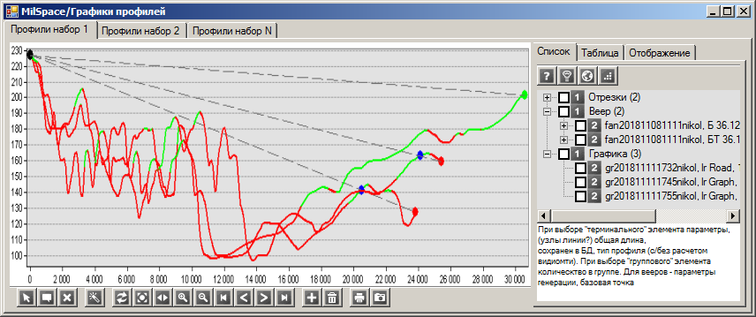

Для управления графиками предусмотрены такие инструменты:

* Выбрать профиль – выделить профиль на графике, карте и ы в списке
* отобразить подписи профилей на графике
* Удаление профиля из отображения
* Включение режима синхронизации положения, при котором указание точки на выбранном профиле подсвечивает соответствующую точку на карте
* Обновить отображение графиков
* Показать все профили на графике полностью
* Увеличить/уменьшить масштаб по расстоянию
* Перемещение по изображению графиков вправо/влево
* Добавить страницу графиков профилей
* Удалить закладку (группу графиков профилей) из окна. При удалении последней закладки в окне должно происходить «обнуление» списка отображаемых профилей без удаления закладки
* Сформировать отчет – окно параметров отчета + генерация отчета
* Сформировать изображение графиков профилей в виде изображения в буфере обмена

Страница настройки состава (списка профилей) обеспечивает:

* Отображение (в виде «дерева») полного списка профилей и списка профилей, показанных на графике. Переключение режима отображения производится кнопкой ;
* Включение/выключение отображения профиля на графике включение чекбокса в дереве профилей
* Поиск профиля по фильтру (кнопка ). Условия поиска (или фильтрации) задаются в специальном диалоговом окне.
* Идентификацию (подсвечивание или мигание) указанного и включенного профиля на графике;
* Идентификацию профиля на карте
* Отображение основных показателей для выбранного в списке профиля, в том числе – длины, среднего угла подъема, среднего угла спуска, максимального угла подъема, максимального угла спуска.

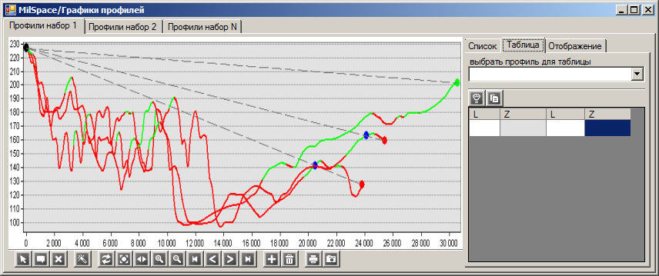

Страница таблицы значений профиля обеспечивает:

* Выделение графика профиля, соответствующего таблице на общем графике (например – за счет утолщения линии профиля)
* Отображение значений профиля в шкале расстояние от начальной точки, значение использованной для построения профиля ЦМР/ЦММ.
* Отображение выбранной в таблице точки на графике профиля и на карте.
* Отображение значения профиля в таблице для точки, указанной на графике профиля при включенном режиме синхронизации положения на графике профилей.
* Копирование отдельных значений и таблицы в целом в буфер обмена (копирование отдельных значений возможно после выбора нескольких строк, копирование все таблицы с использованием выбора всех строк стандартной комбинацией клавиш Ctrl-A ).

При копировании значений профиля в буфер обмена, к данным шкалы графика (расстояние, значение поверхности расчета) должны добавляться данные долготы и широты соответствующих точек в формате десятичных градусов, точность до пятого знака после запятой, в системе координат ВГС-84. Вид записи в буфере обмена соответствует следующему:

<расстояние от начала>;<значение поверхности>;<долгота>;<широта>

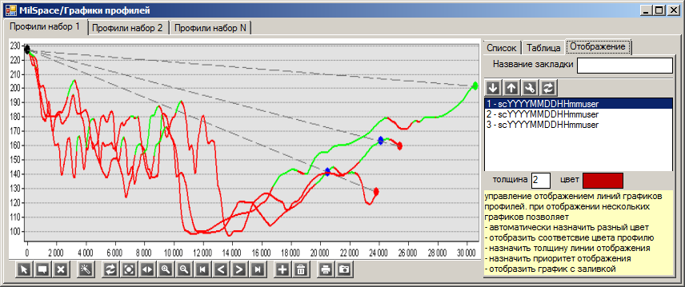

Страница задания параметров отображения обеспечивает:

* Редактирование названия закладки отображения группы профилей.
* Отображение списка профилей, представленных на графике. В списке профили отображаются в виде <номер в списке>-<идентификатор профиля>. Номер в списке определяет порядок отрисовки профиля. Чем меньше номер, тем позже отрисовывается профиль. Номер в списке может использоваться для идентификации профиля на графике.
* Перемещение графика профиля вверх/вниз по списку
* Управление отображением выбранного в списке профиля, изменение толщины линии и/или цветов отображения.
* Управление отображением всей группы профилей (кнопка ) – включение/выключение отображения видимости, выбор вида подписи профиля на графике (номером или идентификатором), выбор закона изменения цвета при отключении отображения видимости. Управление отображением группы профилей производится в специальном диалоговом окне.

## Отчеты

Разработка кода генератора отчетов является отдельным пунктом разработки. В этом разделе рассматриваются общие требования по генерации отчета, связанного с профилями.

Состав отчета определяется в специальном диалоговом окне, которое запускается кнопкой . Из этого же окна, пользователь, может запустить генерацию отчета, либо отказаться от нее.

Отчет по профилям готовится для одной страницы графиков. Отчет может содержать:

* Заголовок с названием группы профилей, дату и время создания, имя пользователя
* фрагменты карты с изображением профилей
* таблицу параметров задания линий профилей
* графики профилей
* таблицу агрегированных значения профилей
* таблицы значений профилей.

## Связь с модулями решения

С модулем расчета видимости:

* по базовым точкам и веерам построить зоны видимости
* По построенным при расчете зон видимости направлениям (пункт наблюдения, объект наблюдения, направляющие углов зрения) построить набор профилей.
* Поперечные сечения ЦМР для зон видимости (возможно)

С модулем редактирования

* ЦММ, информация о новой ЦММ

С модулем координат

* Копирование координат с учетом СК и автоматическим преобразованием

С модулем подготовки 3Д сцен

* Вызов модуля построения (+ Включение профилей в слои сцен)

# Модуль анализа видимости

## Общее описание задачи

Общая задача – по указанным пользователем параметрам построить отображение зон видимости, т.е. найти те участки на карте, которые видны или не видны из заданных пользователем положений, при действии заданных пользователем параметров.

ESRI о видимости и инструментах расчета видимости: <http://desktop.arcgis.com/ru/arcmap/10.3/tools/spatial-analyst-toolbox/visibility.htm>

Модуль представляет собой специально разработанный АддИн для ЭСРИ АркГИС АркМап в составе общего решения с условным названием «MilSpace».

При решении задачи видимости, для задания точек, из которых ведется наблюдение, используется термин «пункты наблюдения» (ПН), а для задания мест, за которыми ведется наблюдение – «объекты наблюдения» (ОН). Очевидно, что задача определения видимости является взаимной для ПН и ОН, однако, предполагается, что ПН являются точечными объектами и могут быть описаны при помощи довольно широкого набора параметров, включая высоту над поверхностью, а ОН являются полигональными объектами, расположенными на поверхности ЦМР/ЦММ, которая используется для расчета. Решением задачи расчета видимости является «область видимости» (ОВ) и дополнительные, уточняющие полученный результат данные.

Далее в тексте используется сокращение ПН для пунктов наблюдения, ОН – для объектов наблюдения и ОВ для областей видимости.

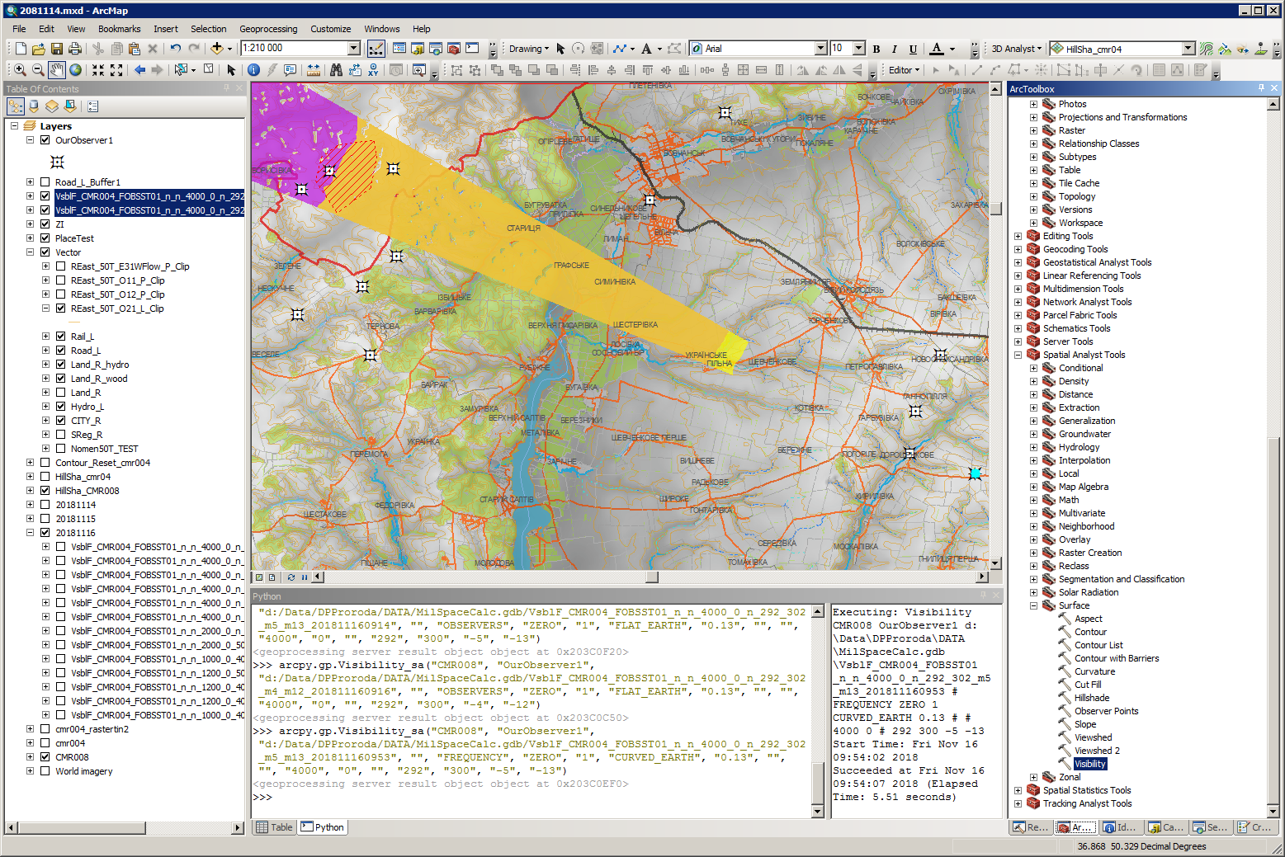

На приведенном рисунке показан пример отображения рассчитанных областей видимости от ПН (подсвеченная точка в нижнем правом углу карты) к ОН (заштрихованный полигон в левом верхнем окне карты) при разных параметрах ПН.

## Актуальность

АркГИС АркМап обеспечивает построение, отображение и сохранение в различном формате растровых изображений, соответствующих области видимости поверхности для заданных пользователем пунктов наблюдения и дополнительных параметров наблюдения.

Построение ОВ производится с использование информации о поверхности в виде ЦМР/ ЦММ, с использование ряда специальных инструментов (тулзов) расширения Spatial Analist. В целом инструменты ЭСРИ для построения и анализа поверхности в сочетании с инструментами разработки скриптов и моделей позволяют решать практически любые задачи анализа поверхностей, включая анализ видимости. Однако, в процессе работы при помощи готовых инструментов ЭСРИ у пользователя возникает ряд проблем, которые затрудняют работу с этими инструментами.

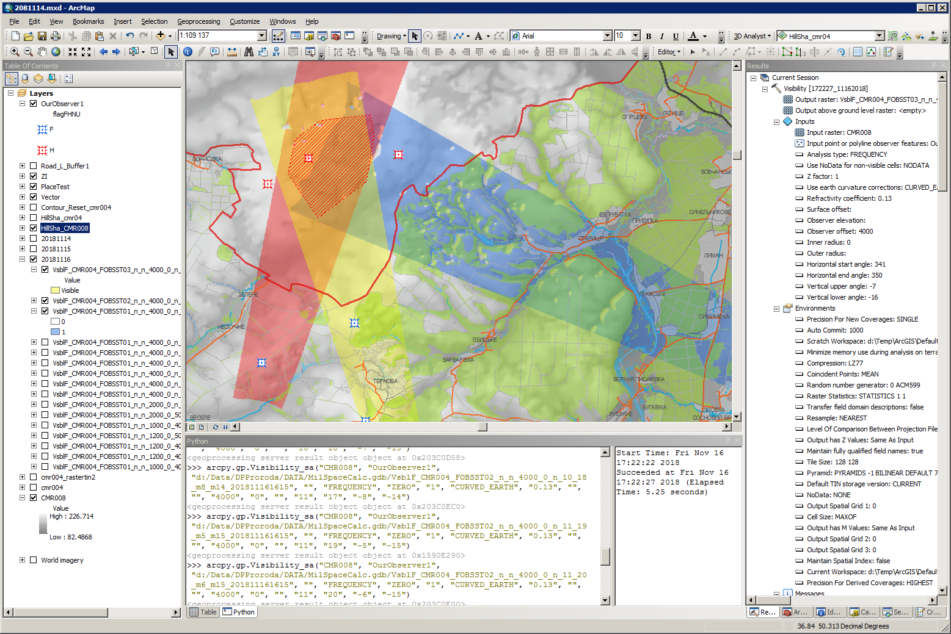

На приведенном рисунке отображены ОВ из трех различных ПН, параметры которых (высота, угол зрения, азимут оси зрения, наклон в вертикальной плоскости) подобраны таким образом, чтобы полностью «накрыть» объект наблюдения (заштрихованный полигон). Внизу, в центре рисунка показано окно для выполнения скриптов Питон, при помощи которых подбирались параметры ПН.

При использовании инструментов расчета видимости пользователи сталкиваются с такими проблемами:

* Генерация большого количества промежуточных результатов (растров), управление которыми затруднено
* Наличие нескольких инструментов для построения областей видимости, которые отличаются по названию, но выполняют схожие или одинаковые функции
* Трудность подбора параметров построения областей видимости («прицеливания») при решении задач анализа видимости из точки наблюдения для удаленного небольшого участка карты (ОН), вследствие чего возникает необходимость многократного, рутинного повторения расчетов
* Необходимость выполнения цепочки действий, ведущей к результату анализа в виде готового отчета или фрагмента документа
* Ограничение количество одновременно участвующих в расчете пунктов наблюдения, которое возможно преодолеть только раздельным счетом с последующим сбором результата
* Неэффективные средства заполнения атрибутов полученных результатов, которые не позволяют провести прямую идентификацию точек наблюдения для ячеек полученной ОВ (в случае нескольких точек наблюдения);
* Трудность восстановления полученных результатов после окончания сеанса работы;
* Ориентация на использование ГИС-специалистами.

Разрабатываемый модуль предназначен для устранения указанных недостатков за счет:

* Полного контроля за генерируемыми изображениями;
* Сохранения результатов расчета с возможностью восстановления их в любом сеансе работы;
* Автоматизации подбора параметров наблюдения;
* Автоматизации выбора и подготовки объектов наблюдения;
* Поддержки расширенного состава атрибутивных описаний и автоматизации цепочек обработки полученных результатов;
* Автоматизации подготовки отчетов с результатами анализа видимости;
* Интеграции с модулем построения профилей для увеличения наглядности полученных результатов.
* Интеграции со средствами отображения 3Д-сцен.

## Задачи расчетов

### Типовые вопросы

Относительно общих предполагаемых задач основного заказчика, типовые задачи вытекают из основных вопросов, которые можно сформулировать, примерно, так:

* Что видим или можем видеть мы?
* Что видят или могут видеть они?
* Как пройти незамеченным?
* Как заметить проходящего?
* Как организовать наблюдение, съемку (например - аэрофото)?
* Что мы наблюдали, снимали (например – серия аэрофото)?

### Типовые задачи

Для текущей версии решения, после сопоставления основных вопросов, приведенных выше, и возможностей АркГИС, определены такие типовые задачи:

1. Определение областей видимости на выбранной поверхности в целом. Расчет проводится для заданных характеристик выбранных пунктов наблюдения. Оценка результата проводится для заданного фрагмента карты (поверхности).
2. Определение видимости в заданных ОН, для выбранных пунктов наблюдения, с учетом индивидуальных параметров пунктов наблюдения.
3. Подбор параметров пунктов наблюдения для наилучшего наблюдения за заданными ОН (параметры аппаратуры, высота над поверхностью, направления и углы обзора).
4. Анализ результатов наблюдения с известными параметрами (например - аэрофотосъемки) с точки зрения расположения кадров на местности и обеспечения видимости.

### Результаты расчетов

В ходе расчетов, модуль формирует комплексный результат в виде:

* Областей видимости для каждого ПН – растровое изображение, построенное для указанной в параметрах расчета площади, содержащее покрытие в виде 1 – видимость есть и 0 (или Nodata) – видимости нет.
* Суммирующих областей видимости для групп ПН, на заданной территории или для заданных объектов наблюдения - растровые изображение, построенные для указанной в параметрах расчета площади или объекта наблюдения, содержащие покрытие в виде числового значения равного или большего 1 – видимость есть или 0/Nodata – видимости нет. Для суммирующей поверхности формируется атрибутивная таблица, в которой отображается количество ПН, наблюдения и состав ПН наблюдения для всех ячеек растра.
* Таблицы покрытия – таблица, отображающая числовые характеристики покрытия из каждого ПН всех заданных ОН, а также общее покрытие ОН по суммирующей поверхности.

Состав результатов расчета для каждого конкретного задания определяет пользователь, в специальном интерфейсе установки параметров расчета общего интерфейса пользователя модуля.

Все результаты одного расчета связаны между собой и являются одним логическим целым - комплексный результатом. Все результаты сохраняются в текущем сеансе работы до прямого удаления их пользователем. Для обеспечения повторяемости расчета и сохранения установленных параметров обеспечивается сохранение параметров расчета вместе с результатами расчета.

Полный список результатов расчета сеанса работы представляет собой общее «дерево» результатов, имеющее четыре корневых элемента, представляющих собой теги типовых задач.

Каждый результат расчета является «веткой» общего дерева результатов.

Для именования результатов используются теги, соответствующие типовым задачам (в порядке перечисления задач) - «VIS1», «VIS 2», «VIS3», «VIS4».

Результаты могут сохраняться в хранилище поверхностей видимости решения. Структура ОБД для хранения результатов расчетов приведена далее.

Отдельные ПВ, являющиеся частью сохраненных результатов расчетов сохраняются в ОГБД решения и доступны пользователю также, как любые другие растровые изображения ЭСРИ АргГИС, хранимые в геобазе данных. Для того, чтобы обеспечить визуальный поиск и выбор для ПВ результатов счета применяются правили именования.

### Задача «Определение видимости на выбранной поверхности»

|  |  |
| --- | --- |
| Тег | VIS1 |
| Описание | Расчет проводится для заданных пунктов наблюдения, с учетом индивидуальных параметров. Оценка результата проводится для фрагмента поверхности, который задается как общий экстент всех ПН с добавлением буферного расстояния (возможно – как экстент или область, которая определяется как буфер вокруг ПН, указанный в виде радиуса или как графический объект, заданный на карте пользователем). Важно – объект расчета один, по нему не проводится обрезание ПВ, а только собираются сведения о покрытии. Если объект оценки покрытия не задан, таблица оценки покрытия не строится |
| Входные данные | Пункты наблюдения  Территория оценки покрытия |
| Результат | Поверхности видимости ПВ (по требованию)  Суммирующая поверхности видимости (обязательно)  Таблица покрытия (по требованию) |

### Задача «Определение видимости в заданных ОН»

|  |  |
| --- | --- |
| Тег | VIS2 |
| Описание | Определение видимости в заданных ОН (полигонах на карте), для группы пунктов наблюдения, с учетом индивидуальных параметров пунктов наблюдения. (При расчете поверхности нужно определять количество наблюдающих пунктов, связь точки поверхности со всеми наблюдающими пунктами, а для объекта наблюдения – оценка качества покрытия) |
| Входные данные | Пункты наблюдения  Объекты наблюдения |
| Результат | Поверхности видимости ПН (по требованию)  Суммирующая поверхность видимости, обрезанная полигонами ОН (обязательно)  Таблица покрытия (по требованию) |

### Задача «Подбор параметров пунктов наблюдения»

|  |  |
| --- | --- |
| Тег | VIS3 |
| Описание | Подбор параметров пунктов наблюдения для наилучшего возможного наблюдения за заданными ОН (высота над поверхностью, углы обзора). Подбор параметров может приводить к генерации ряда изображений. Для каждого ПН перебирается список ОН. Для каждого ОН определяется направление и общий угол зрения. Далее ведется расчет ПВ с шагом по высоте, указанным пользователем. Для каждой поверхности рассчитывается показатель покрытия. После достижения предельной высоты или при получении 100% покрытия перебор для пары ПН-ОН останавливается и из полученных результатов выбирается лучший. Лучший – максимальное покрытие при минимальной высоте. Для этого результата определяются границы вертикального угла зрения. После этого строится результирующая ПВ для пары ПН-ОН. И так для всех пар. После окончания расчета ПВ для пар строится итоговая таблица покрытия. |
| Входные данные | Пункты наблюдения  Объекты наблюдения |
| Результат | Поверхности видимости ПН (по требованию)  Таблица покрытия (обязательно) |

### Задача «Анализ результатов наблюдения»

|  |  |
| --- | --- |
| Тег | VIS4 |
| Описание | Анализ результатов наблюдения с известными параметрами ПН (например - аэрофотосъемки) с точки зрения расположения кадров на местности и обеспечения видимости.  Пользователь может задать:  - параметры аппаратуры – фокусное расстояние, угол относительно продольной оси, угол относительно горизонтальной плоскости - точки съемки (при помощи прямого их указания на карте или координатами) – долгота, широта, высота  - дополнительные параметры в точках съемки (азимут носителя, крен)  Дополнительные параметры ПН обеспечивают описание параметров съемки, например, для серии аэрофотоснимков при ведении съемки боковыми камерами. При возможности объективной фиксации параметров съемки – координаты носителя (долгота, широта, высота), азимут движения носителя, крен носителя, фокусное расстояние, азимут оси объектива, наклон оси объектива – возможна автоматизация расчёта покрытия местности/объектов кадрами съемки. |
| Входные данные | Пункты наблюдения (точки съемки), характеристики аппаратуры, дополнительные характеристики точек съемки  Объекты наблюдения |
| Результат | Границы кадров для точек съемки (по требованию)  Поверхности видимости для точек съемки, в границах проекций кадров на поверхность расчета (обязательно)  Таблица покрытия (по требованию) |

## Параметры расчетов

Естественными основными параметрами всех расчетов областей видимости являются цифровая модель местности и пункты наблюдения. Без любого из этих параметров расчет видимости невозможен.

### Пункты наблюдения (ПН)

Основным параметром для расчета поверхностей видимости является класс точечных объектов пунктов наблюдения.

Для понимания требований к описанию ПН представим себе, что аппаратура ПН – это фотоаппарат с объективом, имеющим определенные характеристики. Представим, что используемые ПН механизмы и крепления могут обеспечивать направление оси съемки от 0 до 360 градусов в горизонтальной плоскости (азимут) и от 90 до -90 градусов в вертикальной плоскости (угол места). Представим также, что фотоаппарат снабжен объективом с фокусным расстоянием 300 мм, что соответствует, приблизительно 8 градусам угла зрения (для полного кадра). Очевидно, что без учета физических особенностей объектива и окружающей среды, аппаратура ПН обеспечивает обзор всего видимого пространства (верхней полусферы). Однако фиксируемый фотоаппаратом в определенный момент времени кадр покрывает лишь тот или иной фрагмент местности, расположение и площадь которого зависит от ориентации объектива в момент съемки кадра.

Таким образом, характеристики ПН должны определять как общую возможность покрытия поверхности, так и возможность покрытия поверхности одним кадром. Или, другими словами, для ПН могут быть определены его общие характеристики и характеристики его аппаратуры съемки.

К общим характеристикам ПН относятся: долгота, широта, высота над поверхностью (или над уровнем моря), минимальный азимут, максимальный азимут, максимальный угол места, минимальный угол места. Общие характеристики определяют потенциальные возможности обзора ТП.

К характеристикам аппаратуры ПН относятся: угол зрения (или фокусное расстояние с величиной фиксирующей плоскости, выраженном в стандартном для фотоаппаратов значении), азимут центральной оси объектива в момент съемки, угол места оси объектива в момент съемки. Характеристики аппаратуры определяют возможности «кадра» или «снимка» ТП (обзора поверхности в момент времени).

При установке аппаратуры съемки на движущемся носителе, дополнительными характеристиками ПН являются: основные – угол центральной оси объектива по отношению к продольной оси носителя (угол крепления в азимутальной плоскости), угол центральной оси объектива в вертикальной поперечной плоскости носителя (угол наклона) и дополнительные – азимут носителя в момент съемки, наклон носителя в момент съемки.

С точки зрения расположения, ПН делятся на стационарные и подвижные. Условно – стационарные – на вышке, подвижные – на самолете. (Стационарные пункты наблюдения можно назвать «станциями наблюдения»). Стационарные ПН «привязаны» к своему расположению. Подвижные ПН не имеют постоянного расположения вовсе. Для стационарных ПН в характеристиках присутствует «настоящий» мин/макс азимут, а для подвижных – азимут относительно продольной оси носителя, так как азимут движения самого носителя определяет направление оси наблюдения («съемки»). Стационарный ПН может быть перемещаемым, но предполагается, что «съемка» с него проводится во время остановок. Наблюдение из подвижных ПН, наоборот, возможно только в движении, в точках, расположенных на траектории движения.

Для централизации процессов хранения и редактирования информации предполагается, что таблица объектов, соответствующая стационарным и подвижным ПН является единственной для решения, и ее имя и расположение неизменны. Таблица ПН располагается в ОБД решения.

### Точки наблюдения

Подвижные ПН не имеют представления не карте и «передают» свои характеристики аппаратуры съёмки связанным с ними ТН. В момент «съемки» с Подвижного ПН он превращается в «точку наблюдения» (ТН), при этом ТН наследует все характеристики ПН, кроме координат. Таким образом существует связь типа «Один ПН – много ТН». Для каждой ТН должны быть указаны дополнительные характеристики – время, координаты, высота, азимут направления движения носителя, крен носителя.

ТН хранятся в ОБД, в специальной таблице и связаны с ПН по идентификатору ПН.

### Использование в расчетах ПН и ТН

!!! Возможно, для обеспечения универсальности подхода, во всех расчетах использовать понятие «ТН». В случае стационарного ПН – ТН будет представлять собой «мгновенный» образ ПН с такими же либо с измененными для расчета характеристиками. В случае подвижного ПН – ТН будет наследовать свойства аппаратуры ПН с добавлением координат, углов и т.д.

Для проведения расчетов могут использоваться ПН и ТН. С точки зрения способа хранения и использования ПН и ТН различаются следующим образом:

* Статические ПН – стационарные и подвижные ПН, представление в виде таблицы ОБД, со всеми необходимыми атрибутами. Эта таблица подключена к стартовому шаблону карты в виде XY-темы и может содержаться в текущем проекте карты. В случае ее отсутствия предусмотрено подключение этой таблицы в проект, в виде XY-темы.
* ТН – (для VIS4) дополнительные параметры - углы крепления относительно носителя, азимут оси носителя и т.д.
* сеансовые ТН – копия сформированных пользователем ПН и/или ТН используемых непосредственно для расчетов. Для хранения сеансовых ТН используется точечный класс пространственных объектов, который расположен в геобазе для расчетов (РГБД).

Для непосредственного проведения расчетов (в момент формирования задания), указанные пользователем ПН, переносятся в специальный точечный класс в РГБД. Такие ПН являются «рабочими». Класс рабочих ПН формируется для каждого задания и удаляется после окончания расчета. Информация об использованных в расчете рабочих ПН сохраняется вместе с результатами расчета в РГБД. При сохранении результатов в хранилище ОБД информация о рабочих ПН сохраняется вместе с результатами расчета.

Использованные в расчете ПН и ПН маркируются идентификатором результата расчета.

### ПН и ТН для расчетных задач

Для задач 1, 2 используются общие характеристики ПН.

Для задачи 3 принимается, что общие характеристики ПН позволяют проводить полное наблюдение окружающего пространства без ограничений, за исключением кривизны Земли.

Для задачи 4 используются характеристики аппаратуры съемки ПН и, возможно, характеристики ПН при установке на движущемся носителе.

При внесении новых ПН предусмотрена генерация характеристик ПН по умолчанию.

### Виды ОН

ОН задаются пользователем путем:

* выбора объектов из любого полигонального слоя текущего проекта карты;
* выбора полигонов, созданных при помощи стандартных средств рисования (графики АркМап).

ОН, используемые для расчета являются «рабочими» и используются в виде специально сгенерированного (во время формирования задания на расчет) класса полигональных объектов в РГБД. После окончания расчетов класс рабочих ОН переносится в класс пространственных объектов ОН в РГБД.

(Использованные в расчете ОН маркируются идентификатором результата расчета.)

## Макет интерфейса пользователя в целом

### Задачи интерфейса

Интерфейс пользователя модуля обеспечивает управление процессом подготовки расчета ОВ и управления результатами расчета.

Интерфейс пользователя обеспечивает выполнение таких задач (для упрощения ссылок задачам присвоены номера):

1. Указание поверхности расчета – ЦМР/ЦММ – в проекте карты может присутствовать несколько ЦММ/ЦМР, для проведения расчета нужно выбрать одну из них.
2. Управление пунктами наблюдения (ПН) и точками наблюдения, в том числе:
   1. Просмотр списка ПН
   2. Внесение и/или выбор ПН с использованием данных из слоев карты или с помощью графических объектов
   3. Просмотр и редактирование характеристик ПН
   4. Визуализацию параметров наблюдения на карте.
   5. Внесение и редактирование ТН
3. Управление объектами наблюдения (ОН). Выбор либо указание объектов наблюдения (ОН) (из слоя, из графики), в том числе с использованием инструментов предварительной подготовки - буфер, расстояние.
4. Выбор типовой задачи и указание параметров задачи
   1. (4.1) Определение области видимости для заданных ПН на выбранной поверхности в целом.
   2. (4.2) Определение видимости заданных ОН для заданных ПН.
   3. (4.3) Подбор параметров для наблюдения за выбранными объектами.
   4. (4.4) Анализ покрытия съёмкой.
5. Указание вспомогательных параметров формирования результатов расчета – идентификатор поверхности, видимость/невидимость, необходимость обрезание результирующего растра, показатели покрытия, цвет, прозрачность, групповой слой для отображения в TOC
6. Запуск расчета – формирование информационной структуры задания расчета, постановка задания в очередь;
7. Управление списком заданий - формирование записи в списке заданий, индикация состояния хода расчета, текущее сохранение и отображение результатов расчета.
8. Управление списком результатов, в частности:
   1. Сохранение расчётных поверхностей (областей видимости) для последующего использования.
   2. Загрузка ранее рассчитанных ОВ с возможностью поиска по атрибутивным и пространственным характеристикам
   3. Удаление, добавление, дополнительное описание, управление отображением ОВ.
   4. Формирование отчетов с участием ОВ.

### Визуализация параметров ПН на карте

Визуализация параметров ТН на карте выполняется для наглядного отображения области наблюдения из ПН и для наглядного отображения направлений и расстояний, в том числе на ОН. Визуализация выполняется в виде специальных генерируемых объектов графики (возможно – специальный слой, определяется в процессе разработки).

Графически параметры ТН отображаются как:

* «Компас» с ТН в центре, со шкалой расстояний
* угол зрения (на горизонтальной плоскости)
* линия направления на выбранный объект (выбранные объекты) наблюдения
* расстояния (в виде линий) до начала и окончания зоны видимости (при заданном угле по вертикали, либо при заданных значениях дальности)
* расстояния в виде нанесенных на линии текстов (подписей)
* значения углов, в виде текстов, в значениях азимутов
* (для VIS4) при полном описании параметров съемки – проекция кадра на местности в виде полигона границ кадра

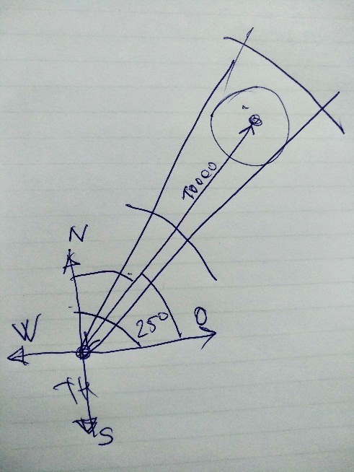

### Окна интерфейса пользователя

Интерфейс пользователя состоит из основного окна и окна «Мастера» (далее - Мастера).

Основное окно обеспечивает постоянно отображаемый интерфейс пользователя, который инициируется при вызове модуля.

Основное окно отображает такие страницы, соответствующие задачам интерфейса:

* (2) Управление ПН и ТН
* (3) Управление ОН
* (7) Управление списком заданий
* (8) Управление списком результатов (ПВ)

Редактирование параметров и геометрии ПН и ОН проводится только со страниц основного окна интерфейса пользователя. Редактирование характеристик ПН и ОН в Мастере не предусматривается.

### Управление ПН и ТН

Управление ПН и ТН обеспечивает:

* Формирование и отображение списка ПН. В списке ПН отображаются все ПН, хранимые в БД, соответствующие установленному фильтру
* Внесение новых ПН указанием карте или указанием координат, заполнение характеристик.
* Выбор и/или указание с использование данных из слоев карты или с помощью графических объектов, просмотр характеристик, редактирование характеристик выбранного ПН, включая перемещение на карте.
* Редактирование общих характеристик ПН и характеристик аппаратуры ПН, включая редактирование характеристик подвижных ПН
* Внесение новых ТН и редактирование всех характеристик ТН. ТН являются воплощением ПН в момент съемки (в момент непосредственного наблюдения) и, соответственно, создаются на базе существующего ПН добавлением пространственно-временных характеристик. У выбранного ПН может существовать история наблюдений в виде ТН. Интерфейс обеспечивает фильтрацию списка ТН для ТП.
* Визуализацию характеристик ПН и ТН на карте (зон видимости или «кадров») для ПН (см раздел «Визуализация параметров ПН на карте»).
* (перспектива?) Использование полилиний или файлов данных для задания ТН на маршруте (по закону или по данным аппаратуры (время, x, y, высота, азимут, крен)

### Управление ОН

Управление ОН обеспечивает:

* Формирование и отображение списка ОН – из класса ОН в ОГБД
* Добавление ОН путем указания геометрических объектов и/или путем генерации полигональных объектов из точечных или линейных объектов на карте.
* Редактирование и удаление ОН.

### Управление списком заданий

Список заданий н представляет собой отображение очереди заданий. Очередь включает задания только текущего сеанса работы.

Расчет может длиться достаточно долго, поэтому он отделен от интерфейса пользователя за исключением индикации состояния расчета. Во время расчета пользователь может выполнять любые действия, включая запуск «Мастера» и генерацию новых заданий. Предусмотрено накопление заданий и формирование последовательности заданий в очереди. Задание, которое не запущено может быть «заморожено» и/или удалено из очереди.

При просмотре очереди возможно использование фильтра по времени, типу и состоянию заданий.

В списке заданий, для каждого задания указываться его идентификатор, время постановки в очередь и состояние задания. Состояния заданий – «ожидание», «отложено», «выполнение», «готово». (Состояние заданий должно быть наглядным, возможно с использование цвета для строки/строк задания в списке).

Предусмотрена область подробной информации, в котором отображаются параметры заданий и информация о результатах расчета для уже выполненных заданий.

### Управление расчетными данными (списком результатов)

Управление списком результатов (поверхностей видимости, ПВ) обеспечивает:

* Отображение дерева результатов сеанса работы, отображение информации о каждом элементе дерева результатов
* Сохранение комплексных результатов для обмена и последующего использования.
* Использование ранее полученных и сохраненных результатов расчетов, с возможностью поиска результатов в хранилище по атрибутивным и пространственным характеристикам.
* Удаление, добавление результатов
* Дополнительное описание результатов (для комплексного результата, в виде краткого текстового описания и тегирования).
* Управление отображением ПВ (Вкл/Выкл, цвет, прозрачность).

### Окно Мастер расчета

Окно Мастера расчета запускается из постоянного интерфейса, со страницы «7 Управление списком заданий».

Мастер обеспечивает проход всех нужных страниц и закрывается либо после формирования и запуска задания, либо по указанию пользователя «Выйти из Мастера». С последней страницы Мастера формируется задание и запускается расчет. Сформированное задание отображается в списке заданий. После окончания расчета его результаты добавляются к списку поверхностей в виде ветки результатов (при получении многих поверхностей), либо в виде информации для одной ПВ.

Мастер обеспечивает последовательный проход по страницам в прямом и обратном направлении.

Работа мастера (порядок страниц указан как Мх):

* (М1) - Мастер стартует со страницы «Выбор задачи». На странице представлен список задач (с краткими пояснениями), соответствующий п. «Типовые задачи»
* (М2) - Страница параметров задачи. На странице указывается поверхность счета и параметры, требуемые для выбранного на станице М1 типа задачи.
  + (4.1) – Выбрать стационарные ПН из списка. Список ПН в виде чеклиста. При выборе ПН в списке обеспечивается просмотр индивидуальных параметров, переход к ПН на карте, отображение параметров ПН на карте. Для включения/исключения ПН в задание – выбрать состояние чека соответствующей строки. Редактирование характеристик ПН отключено. Для расчета используются основные характеристики ПН.
  + (4.2) – Выбрать ПН из списка (см. (4.1)). Выбрать ОН из списка. Выбор ОН из списка осуществляется способом, схожим на выбор ПН кроме возможности отображения параметров ПН на карте. Редактирование ОН отключено.
  + (4.3) - Выбрать ПН и ОН из списков также, как для задач (4.1) и (4.2). Подготовить таблицу покрытия ОН каждым ПН и суммирующие покрытия для ОН.
  + (4.4) По сути это задача 4.2 для ТН. ТН выбираются для одного подвижного ПН. Для ТН, участвующих в расчете все нужные параметры должны быть заполнены на странице управления ПН и ТН.
* (М3) - Указание дополнительных параметров – соответствует п. 5 задач интерфейса:
  + определение состава результата расчета
  + требование к обрезке ПВ
  + ветвь содержания текущего проекта, в которую нужно поместить результат,
  + цвет отображения ПВ
  + прозрачность ПВ
* (М4) - Отображение параметров задачи (для контроля параметров задания перед запуском на выполнение), формирование и запуск задания. После запуска задания Мастер закрывается и происходит возврат в основной интерфейс, к списку заданий. Задание присваивается идентификатор, который формируется по правилу именования расчётных ПВ. Идентификатор задания необходимой и постоянной является частью всех данных, полученных в результате расчета и сохраненных в РГБД данных, соответствующих параметрам задания.

## Реализация расчетов

Непосредственно построение зон видимости проводится скриптом Питон. Для отслеживания состояния заданий предусмотрен обмен большим количество параметров специальные и отметки в БД.

Для расчетов поверхностей видимости всегда используется класс пространственных объектов, определяющий пункты наблюдения (ПН). Так как модуль предполагает проведение асинхронных расчетов и для каждого расчета может использоваться свой собственный набор ПН и их параметров, применяемый ЭСРИ механизм расчета по выделенным в классе точечных объектов точкам не подходит для использования. Для обеспечения высокой гибкости и повторяемости расчетов модулем используется технология генерации нужного класса ПН для проведения расчетов – класса «рабочих» ПН. Сгенерированный класс точечных пространственных объектов содержит описание всех необходимых параметров «рабочих» ПН для расчетов. Сгенерированный класс удаляется по окончанию расчета.

Отличие расчета с ТН состоит в учете параметров съемки, характерных для серийной съемки с движущегося носителя – времени, долготы, широты, высоты, азимута направления движения носителя, угла поворота оси объектива в горизонтальной плоскости относительно продольной оси носителя, угла наклона оси объектива в вертикальной плоскости, а также крена носителя в момент съемки. Параметры ТН переводятся в параметры расчета – в записи таблицы «рабочих» ПН - во время формирования задания на расчет.

Расчет проводится для каждого «рабочего» ПН отдельно с возможностью получения суммарного покрытия для всех ПН, участвующих в расчете.

Все полученные результаты (поверхности и таблицы) идентифицируются и сохраняются таким образом, чтобы можно было «вернуться» к задаче. Правили кодификации и именования результатов приведены в разделе «Структура данных».

## Данные модуля

### Кодификация и правила именования

Для кодификации заданий на расчет применяется такой шаблон:   
<Код типа задачи>_<дата и время до секунды без разделителей>_<пользователь>, где <Код типа задачи> соответствует типовым задачам (в порядке перечисления задач) - «VIS1», «VIS 2», «VIS3», «VIS4». Например – «VIS1_20181113134511_vnikolaev». Код задания используется как идентификатор задания для всех записей ОБД, ОГБД и РГБД, связанных с этим заданием.

Для кодификации ПН применяется такой шаблон:   
<Тип ПН><дата и время до секунды без разделителей>, где <Тип ПН> - «STFX» для стационарных ПН, «STMV» для подвижных ПН, а <дата и время до секунды без разделителей> соответствуют времени создания ПН в БД. Например – «STMV20181113134511». Код ПН используется как идентификатор ПН для всех записей ОБД, ОГБД и РГБД, связанных с этим ПН.

Для кодификации ТН применяется такой шаблон:   
<Тег точек наблюдения><дата и время до секунды без разделителей>, где <Тег точек наблюдения> - «PNTOB», <дата и время до секунды без разделителей> соответствуют времени создания ТН в БД. Например – «PNTOB20181113134511». Код ТН используется как идентификатор ТН для всех записей ОБД, ОГБД и РГБД, связанных с этой ТН.

Для кодификации ОН применяется такой шаблон:   
<Тег объектов наблюдения><дата и время до секунды без разделителей>, где <Тег объектов наблюдения> - «OBOFOB», <дата и время до секунды без разделителей> соответствуют времени создания ОН в БД. Например – «OBOFOB20181113134511». Код ОН используется как идентификатор ОН

Правила именования применяются для ОВ, получаемых в результате расчетов. Для имени растрового изображения ОВ, сгенерированного для одного ПН применяется такой шаблон:  
<Тег ОВ>_<Код типа задачи>_<идентификатор ПН>_<дата и время до секунды без разделителей>, где <Тег ОВ> - «SO». Например – «SO_VIS1_ STMV20181113134511_20181129090909».

Для имени растрового изображения ОВ, сгенерированного для одной ТН применяется такой шаблон:  
<Тег ОВ>_<Код типа задачи>_<идентификатор ТН>_<дата и время до секунды без разделителей>, где <Тег ОВ> - «SO». Например – «SO_VIS4_ OBOFOB20181113134511_20181129090909».

Для именования суммирующей ОВ применяется такой шаблон:  
<Тег суммирующей ОВ>_<идентификатор задания>, где <Тег суммирующей ОВ> - «SUMSO». Например – «SUMSO_VIS1_20181113134511_vnikolaev».

Для имени растрового изображения ОВ, сгенерированного для одного ПН и одной ОН применяется такой шаблон:  
<Тег ОВ>_<Код типа задачи>_<идентификатор ПН>_<идентификатор ОН>_<дата и время до секунды без разделителей>, где <Тег ОВ> - «SO». Например:   
«SO_VIS2_ STMV20181113134511_ OBOFOB20181113134511_20181129090909».

Для именования суммирующей ОВ для одной ОН применяется такой шаблон:  
<Тег суммирующей ОВ>_<идентификатор ОН>_<идентификатор задания>, где <Тег суммирующей ОВ> - «SUMSO». Например – «SUMSO_ OBOFOB20181113134511_VIS2_20181113134511_vnikolaev».

### Хранилище результатов

Хранилище результатов расчета обеспечивает хранения комплексных результатов и возможность восстановления параметров расчета в модуле для демонстрации и анализа, а также включение расчетных данных в генерируемые отчеты. Обеспечивается хранение:

* Областей видимости для каждого ПН
* Суммирующих областей видимости для групп ПН
* Таблицы покрытия, отображающая числовые характеристики покрытия поверхности или объекта наблюдения.

### Состав и расположение данных

Модуль использует и генерирует такие данные (предварительно, уточняется на этапе реализации)

|  | Название | Пояснение | Расположение |
| --- | --- | --- | --- |
| 1 | MilSp_Vis_ST | Таблица пунктов наблюдения | ОБД |
| 2 | MilSp_Vis_PNTOB | Таблица точек наблюдения | ОБД |
| 3 | MilSp_Vis_COVER_T | Таблица покрытий | ОБД |
| 4 | MilSp_Vis_EXELOG | Журнал работ (заданий) | ОБД |
| 5 | MilSp_OBOFOB_R | Полигоны объектов наблюдения | ОГБД |
|  |  |  |  |
| 6 | Генерируется | Рабочая таблица ПН (для сеанса) | РГБД |
| 7 | Генерируется | Рабочая таблица ОН (для сеанса) | РГБД |
| 8 | Генерируется | Рабочая таблица покрытий (для сеанса) | РГБД |
| 9 | Генерируется | Рабочая таблица ПН (для одного расчета) | РГБД |
| 10 | Генерируется | Рабочая таблица ОН (для одного расчета) | РГБД |
| 11 | Генерируется | Области видимости | РГБД |

### ОБД

Таблица пунктов наблюдения MilSp_Vis_ST

|  | Название | Атрибут | Тип | Комментарий |
| --- | --- | --- | --- | --- |
| 1 | Идентификатор ПН |  | string | Автоматическое по типу, времени |
| 2 | Название |  | string | Название пункта наблюдения. Задается пользователем в произвольном виде |
| 3 | Тип |  | string | Стационарный/Подвижный (STFX/STMV) |
| 4 | Принадлежность |  | string | Друзья/Враги (F/H/N/U) |
| 5 | Высота мин, м |  | Int | 0 |
| 6 | Высота макс, м |  | Int | 10 000 |
| 7 | Азимут мин, дгр |  | float | 0 – 360, по умолчанию – 0, для подвижных - 90 |
| 8 | Азимут макс, дгр |  | Float | 0 – 360, по умолчанию – 360, для подвижных – 90 |
| 9 | Наклон мин, дгр |  | float | 90 – -90, по умолчанию – -90, для подвижных - 0 |
| 10 | Наклон макс, дгр |  | float | 90 – -90, по умолчанию – 90, для подвижных - 0 |
| 11 | Угол зрения аппаратуры, дгр |  | float | 45 |
| 12 | Долгота |  | float | - |
| 13 | Широта |  | float | - |
| 14 | Высота над поверхностью штатная, м |  | string | по умолчанию – 0 |
| 15 | Датаивремя занесения/редактирования |  | datetime | Дата и время последних изменений |
| 16 | Оператор |  | string | Пользователь, добавивший ли редактировавший данные |

*Здесь и дальше «Дгр» – десятичные градусы*

Таблица ТН – MilSp_Vis_ PNTOB

|  |  |  |  |  |
| --- | --- | --- | --- | --- |
|  | Название | Атрибут | Тип | Комментарий |
| 1 | Идентификатор ТН |  | String |  |
| 2 | Идентификатор ПН |  | String | Идентификатор «родительского» ПН |
| 3 | Идентификатор задания |  | string | Идентификатор задания расчета |
| 4 | Тип |  |  | ? |
| 5 | Дата время |  | datetime |  |
| 6 | Долгота |  | Float |  |
| 7 | Широта |  | Float |  |
| 8 | Высота, м |  | Float |  |
| 9 | Азимут движения носителя, дгр |  | float |  |
| 10 | Наклон носителя, дгр |  | float |  |

Таблица покрытий - MilSp_Vis_COVER_T

|  |  |  |  |  |
| --- | --- | --- | --- | --- |
|  | Название | Атрибут | Тип | Комментарий |
|  | Идентификатор ТН |  | String | Идентификатор ТН. Для суммирующего покрытия – «ALL» |
|  | Идентификатор ПН |  | String | Идентификатор ПН. Для суммирующего покрытия – «ALL» |
|  | Идентификатор ОН |  |  | Идентификатор ОН, при использовании для территории – «FULL» |
|  | Идентификатор задания |  | string | Идентификатор задания расчета |
|  | Процент покрытия |  |  |  |
|  | Тег ПН |  | string | Для суммирующего покрытия – перечень идентификаторов ПН с разделителем «#» |

Таблица журнала работ - MilSp_Vis_EXELOG

|  |  |  |  |  |
| --- | --- | --- | --- | --- |
|  | Название | Атрибут | Тип | Комментарий |
|  | Идентификатор задания |  | String | Определяет все данные, полученные в результате расчета |
|  | Название |  |  | Расширенное читаемое название задания |
|  | ЦММ для расчета |  | string | Прямое указание на растровое изображение, используемое в виде ЦММ |
|  | Дополнительные параметры |  | string | Дополнительные параметры в кодированном виде |
|  | Время формирования |  | Datetime |  |
|  | Время запуска |  | Datetime |  |
|  | Время окончания |  | Datetime |  |
|  | Состояние |  | Int | Статус выполнения расчетов |
|  | Статус сохранения |  | int | Статус сохранения в ОБД данных расчета |
|  | Оператор |  | String | Пользователь |

Дополнительные параметры перечислены в п. «Окно Мастер решения», (М3). Кодирование дополнительных параметров в виде специально разработанной структцры XML. Разработка структуры хранения дополнительных параметров выполняется на стадии реализации модуля.

### ОГБД

Полигональный класс ОН - MilSp_OBOFOB_R

|  |  |  |  |  |
| --- | --- | --- | --- | --- |
|  | Название | Атрибут | Тип | Комментарий |
| 1 | Идентификатор ОН |  | String | Идентификатор ОН |
| 2 | Название ОН |  | String | Читаемое название ОН |
| 3 | Дата изменения |  | Datetime | Дата создания или последнего изменения |
| 4 | Оператор |  | String | Пользователь, сделавший последнее редактирование |
| 5 | Геометрия ОН |  | geometry |  |

### РГБД

Таблицы для сеанса работ генерируются по такому правилу:   
<SNS>_<Тег назначения><Дата и время без разделителей, до секунды><Имя пользователя>, где <SNS> - тег принадлежности к сеансу, <Тег назначения> - «COVER_T» - таблица покрытий, «ODOFOB» - объекты наблюдения, «STPNT» - пункты и точки наблюдения.

Таблица «рабочих» ПН/ТН. Формируется для сеанса работы пользователя или для расчета. Для сеанса работы содержит установленные пользователем и/или восстановленные ПН, ТН.

|  |  |  |  |  |
| --- | --- | --- | --- | --- |
|  | Название | Атрибут | Тип | Комментарий |
| 1 | Идентификатор ПН |  | String | Автоматическое по типу, времени |
| 2 | Идентификатор ТН |  | String |  |
| х | Идентификатор задания |  | String | (только для данных для расчета) |
| 3 | Название |  | String |  |
| 4 | Тип |  | String | Стационарный/Подвижный |
| 5 | Принадлежность |  | String | Друзья/Враги |
| 6 | Дата и время |  | datetime |  |
| 7 | Долгота |  | float |  |
| 8 | Широта |  | float |  |
| 9 | Высота, м |  | float |  |
| 10 | Азимут носителя, дгр |  | float |  |
| 11 | Крен носителя, др |  | float |  |
| 12 | Азимут оси, дгр |  | float |  |
| 13 | Наклон оси, дгр |  | float |  |
| 14 | Угол зрения, дгр |  | float |  |
| 15 | Высота над поверхностью, м |  | float |  |

Полигональный класс ОН сеанса работы.

|  |  |  |  |  |
| --- | --- | --- | --- | --- |
|  | Название | Атрибут | Тип | Комментарий |
| 1 | Идентификатор ОН |  | String | Идентификатор ОН |
| 2 | Название ОН |  | String | Читаемое название ОН |
| 3 | Дата изменения |  | Datetime | Дата создания или последнего изменения |
| 4 | Оператор |  | String | Пользователь, сделавший последнее редактирование |
| 5 | Состояние |  |  | Состояние сохранения |
| 6 | Геометрия ОН |  | geometry |  |

Таблица покрытий для сеанса работы

|  |  |  |  |  |
| --- | --- | --- | --- | --- |
|  | Название | Атрибут | Тип | Комментарий |
|  | Идентификатор ТН |  | String | Идентификатор ТН. Для суммирующего покрытия – «ALL» |
|  | Идентификатор ПН |  | String | Идентификатор ПН. Для суммирующего покрытия – «ALL» |
|  | Идентификатор ОН |  | string | Идентификатор ОН, при использовании для территории – «FULL» |
|  | Идентификатор задания |  | string | Идентификатор задания расчета |
|  | Процент покрытия |  |  |  |
|  | Тег ПН |  | string | Для суммирующего покрытия – перечень идентификаторов ПН с разделителем «#» |

Таблицы для расчетов генерируются по такому правилу:   
<CLC>_<Тег назначения><Дата и время без разделителей, до секунды><Имя пользователя>, где <SNS> - тег принадлежности к сеансу, <Тег назначения> - «ODOFOB» - объекты наблюдения, «STPNT» - пункты и точки наблюдения.

Таблицы для расчетов содержат только указанные для расчета точки. Таблица ПН/ТН преобразуется для расчетов в точечный фичекласс. Структура таблиц для расчета соответствует структуре таблиц сеанса работы.

Таблицы для расчетов удаляются после окончания расчета.

## Отчеты

Разработка кода генератора отчетов является отдельным пунктом разработки. В этом разделе рассматриваются общие требования по генерации отчета, связанного с поверхностями.

Состав отчета определяется в специальном диалоговом окне, которое запускается кнопкой . Из этого же окна, пользователь, может запустить генерацию отчета, либо отказаться от нее.

Отчет строится для «ветви» результатов расчета.

Отчет может содержать:

* Заголовок с названием поверхности, дату и время создания, имя пользователя
* Фрагмент карты с изображением поверхности/поверхностей, ТН и ОН, а также параметров ПН.
* таблицу покрытия ОН из ТН

Состав отчета определяется в специальном диалоговом окне, которое запускается кнопкой .

## Связь с модулями решения

С модулем расчета профиля (возможно, требует согласования):

* По базовым точкам и «веерам» из модуля профилей построить зоны видимости
* По построенным в модуле видимости направлениям (пункт наблюдения, объект наблюдения, направляющие углов зрения) запросить модуль профилей для построения набора профилей по указанным линиям.
* Построить сечения ЦМР/ЦММ для рассчитанных областей видимости (например, сгенерировать линии поперечных сечений с заданным шагом)

С модулем редактирования:

* Вызов модуля редактирования для уточнения (или перерасчета) ЦММ

С модулем координат:

* Копирование координат с учетом системы координат и автоматическим преобразованием

С модулем подготовки 3Д сцен:

* Вызов модуля построения с указанием выбранных поверхностей для включения в сцену

# Модуль редактирования объектов

## Задачи

Модуль редактирования картографических объектов – предназначен для нанесения и редактирования всех типов объектов Заказчика.

Модуль упрощает процесс редактирования картографических объектов в АркМап за счет интерфейса с возможностью быстрого выбора слоя объектов для редактирования, встроенного поиска объектов в слое, автоматического сохранения внесенных изменений, назначения характеристик из выпадающих списков, экспорта и импорта списков объектов.

Модуль должен обеспечивать редактирование всех тематических объектов, а также части атрибутов некоторых базовых картографических классов (предположительно – высота растительности, глубина объектов гидрографии, высота и геометрия строений и «точечных» высотных объектов.

Модуль обеспечивает расчет ЦММ по выбранной ЦМР и дополнительным слоям.

При расчете ЦММ модуль автоматизирует расчет специализированных поверхностей (например – поверхности «отмывки» рельефа) и включение рассчитанных поверхностей в проект карты.

## Объекты для редактирования

Для выбора объектов для редактирования картографические слои проекта карты снабжаются тегами, позволяющими автоматически распознать принадлежность слоя тому или иному типу информации.

На Этапе 1 Модуль обеспечивает редактирование объектов, влияющих на построение ЦММ, т.е. объектов, имеющих значение высоты в атрибутивном описании.

К таким объектам относятся районы лесной растительности и различные высотные объекты, например – строения в виде башен, возвышающиеся над лесом или поверхностью отдельные деревья.

## Интерфейс

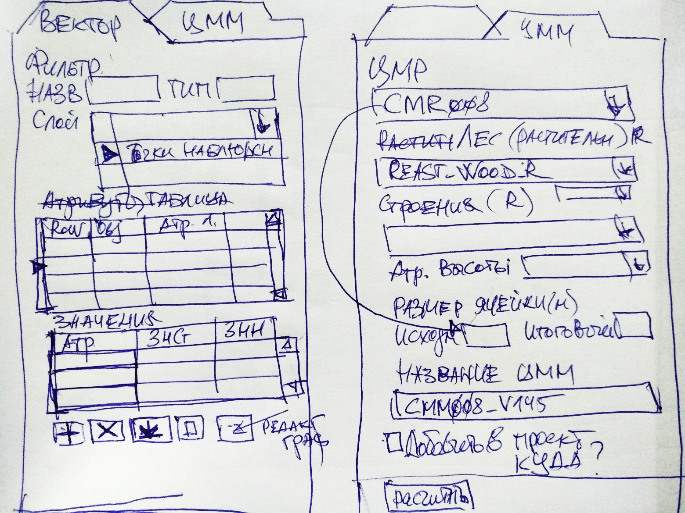

Интерфейс модуля содержит страницы векторные слои и ЦММ

### Страница «Векторные данные»

На странице «Векторные» выбор списка слоев для редактирования, отображение таблицы слоя, выбор записи для редактирования, отображение атрибутов в виде таблицы со старыми и новыми значениями, редактирование, сохранение, отображение на карте.

Дополнительной возможностью является – экспорт и импорт данных.

### Страница ЦММ

На странице «ЦММ» - возможность задать ЦМР, дополнительные слои для ЦММ (растительность, строения), атрибуты высоты для слоев, название ЦММ, параметры расчета (например – размер ячейки), дополнительные параметры – добавление к карте (прозрачность, место), расчет “отмывки” (HillShadе).

## Разработка кода

Расчет ЦММ выполняется с исользование функций для расчета поверхностей ArcPy. Параметры расчета и ход расчета фиксируется в журнале работ. Основным требование к расчету ЦММ является учет высот площадных объектов на результирующей ЦММ. Для полученных изображений должно автоматически проводиться построение пирамиды и расчет статистики.

Расчет обеспечивает также возможность расчета дополнительных растров для ЦММ.

При подключении в текущий проект карты, сгенерированные изображения получают теги, которые записываются в их описаниния их слоев. #MILSPACE#CMM# и #MILSPACE#HS#

При подключении в текущий проект карты, сгенерированные изображения размещаются в следующем порядке – ЦММ – под самым «нижним» растровым изображением, Hillshade над самым верхним растровым изображением (с прозрачностью 90%).

Важным требованием к расчету является учет высоты точечных объектов в ЦММ. Для учета высоты точечных объектов, на Этапе 1 работ, проводиться их преобразование в полигональный объект, с диаметров 5 м и высостой, соответствующей указанной. В дальнейшем возможно рассмотреть генерацию МультиПач объектов либо конструирование объектов из простых блоков.

## Данные модуля

### Кодификация

Генерируемым изображения назначается имя, соответствующее такому шаблону:  
<Тег типа>_<Величина ячейки>_<Дата и время до минут без разделителей>, где <Тег типа> «CMM» для ЦММ и «HS» для поверхности Hillshade, <Величина ячейки> соответствует размеру ячейки ЦММ в метрах.

Например: CMM_20_201811151617

### Размещение данных

Генереруемые поверхности автоматически размещаются в РГДБ решения.

Модуль использует общий для решения журнал работ.

## Взаимодействие

Вызов модуля из модулей расчета профилей и расчета поверхностей видимости при необходимости обновления ЦММ.

Генерируемые ЦММ подключаются к текущему проекту карты и могут быть использованы для расчетов в других модулях.

# Модуль подготовки 3Д-сцен

Модуль генерация 3Д сцен – предназначен для подготовки проектов 3Д-сцен для использования в средствах работы с 3Д-объектами ArcGIS. Должен обеспечивать использование шаблонных проектов 3Д-сцен, подключение к сценам указанных пользователем данных, наглядное задание точки и сектора наблюдения. (Должен обеспечивать генерацию, отображение и сохранение снимков 3Д сцен).

Общая последовательность работы заключается в визуализации тем или иным способом интерфейса модуля, заполнении или редактировании нужных для генерации 3Д-сцены параметров, генерации проекта 3Д-сцены и запуска приложения 3Д Аналист для демонстрации сцены.

## Определение набора параметров 3Д-сцен для задания в интерфейсе модуля

Модуль определяет базовую поверхность для генерации 3Д-сцены, состав 3Д-объектв для отображения (профили, поверхности видимости), дополнительные параметры отображения (цвет, характер заливок, дополнительные высоты над поверхностью).

Набор (поддерживаемых) заполняемых в модуле параметров определяется составом отображения 3Д-объектов. В состав объектов, отображение которых может управляться параметрами модуля, входят рассчитанные в решении профили и поверхности видимости, используемые в текущем проекте карты.

Для быстрой подготовки к построению сцены используется возможность вызова модуля из модулей построения профилей и поверхностей видимости. В этом случае модуль использует указанную для построения профиля или ПВ ЦММ, указанный в модуле профиль или поверхность, а также предустановленные или установленные ранее дополнительные параметры.

Для профилей – узлы линии профиля в виде перпендикулярных поверхности (поверхности Земли, не рельефу) линий, соответствующих заданным при построении высотам, трасса профиля на местности с отображением зон видимости и невидимости. Для большей наглядности – возможность «заливки» профиля от трассы к лучу выбранным цветом или (Возможно) генерация заданного количества лучей из точек наблюдения (узлов профиля) в точки трассы профиля, расставленные на указанном расстоянии.

Для ПВ – расположение ПН, расположение объектов наблюдения. Для каждого ПН - лучи из ПН к углам области наблюдения на поверхности, границы области наблюдения на поверхности. Область наблюдения должна быть приподнята над поверхностью (единицы метров) для улучшения визуализации.

Сгенерированные в результате работы модуля сцены должны сохранятся в хранилище, выбранном по умолчанию. Сохраненные сцены предназначены для загрузки в 3Д Аналист и не могут быть интерпретированы или отредактированы в модуле. Управление сгенерированными сценами осуществляется пользователями вручную, с использованием средств операционной системы и ЭСРИ АркГИС.

## Интерфейс модуля

Интерфейс модуля разделен на страницы «Генерация сцен» и «Генерация снимков». На странице «Генерация» задаются параметры сцены, которая должна быть подготовлена, сохранена и открыта в приложении АркСцен.

### Визуальные элементы и группы

Базовая поверхность - ЦММ/ЦМР для формирования 3-мерного рельефа, и дополнительные картографические или растровые данные для текстурирования базовой поверхности.

Профили – список профилей текущего проекта карты с возможностью указания нужных профилей для подключения к сцене с указанием параметров отображения в сцене.

Поверхности видимости – список ПВ текущего проекта карты с возможностью указания нужных ПВ для подключения к сцене, с указанием параметров отображения в сцене.

Название сцены –

Управление процессом -

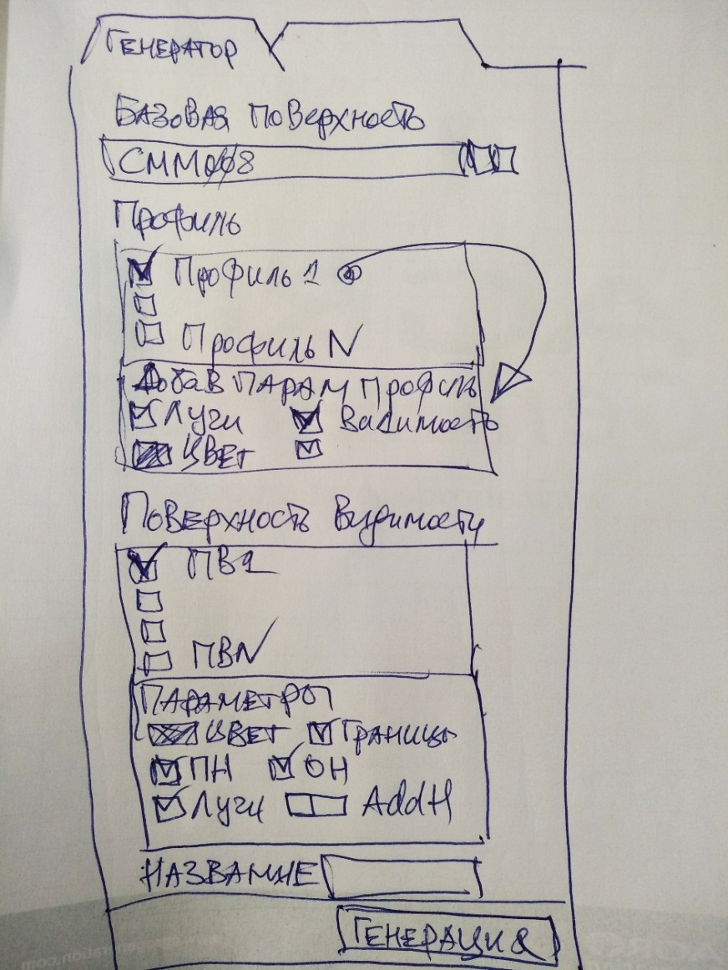

## Код генератора проекта 3Д-сцены

Код сишарп, с использованием АркОбджектс и расширения 3Д Аналист.

http://edndoc.esri.com/arcobjectsonline/Diagrams/3D%20Analyst%20Object%20Model.pdf

## Генерация снимков 3Д-сцен

Для получения представления о видимости поверхности из точек наблюдения предусмотрен механизм генерации изображений из 3Д-сцен. Этот механизм предполагает загрузку готовой 3Д-сцены, установку точки зрения (на сцену), установку точки наблюдения на базовой поверхности сцены, установку параметров наблюдения (углы), запуск процесса расчета (рендеринга) и сохранения результирующего изображения (возможно – с предварительной демонстрацией).

Для разгрузки оператора при выполнении длительных расчетных задач предусмотрен режим формирования списка задач для расчета с указанием времени старта задач с ведением журнала выполненных работ. Журнал выполненных работ содержит информацию, достаточную для определения успешности процесса расчета и анализа полученных результатов.

Как-то нужно связать генерацию изображения и отчеты.

## Интерфейс генерации «снимков»

Интерфейс генерации снимков расположен в интерфейсе модуля подготовки 3Д-сцен, на специальной закладке.

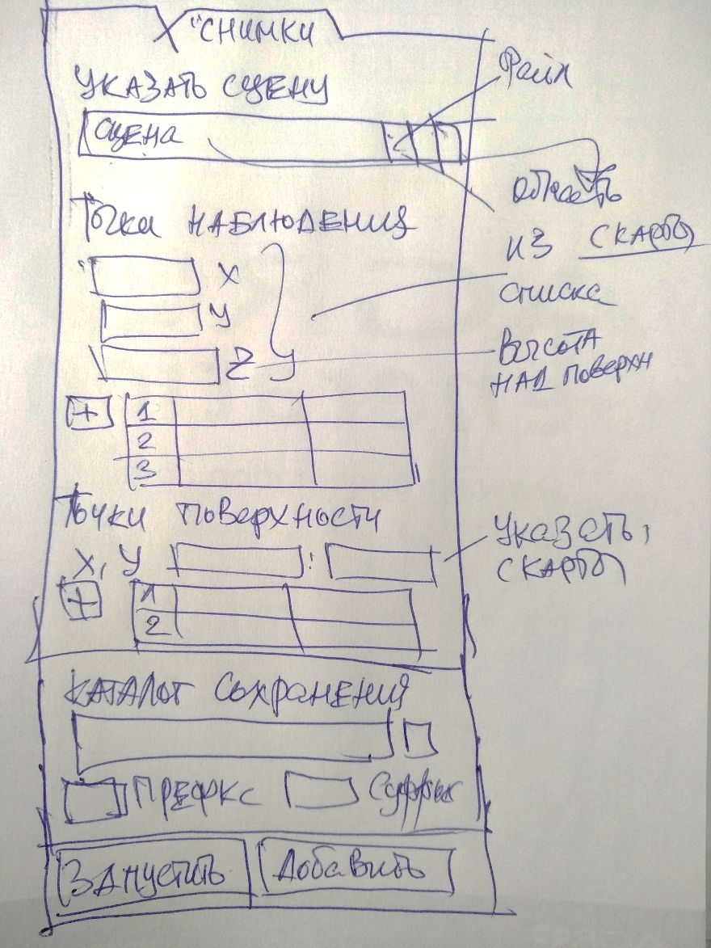

## Код генерации «снимка» 3Д-сцены

Требуется поднять архивы СПАЭРО (2010 – 2012, voronin). Насколько я помню, подобная задача решалась при помощи специализированного приложения АркОбджектс с выводом на экран фрагмента сцены и перехватом этой картинки в буфер обмена. Прямого экспорта (рендеринга и экспорта) в растровый формат для заданной сцены и точки наблюдения тогда найти не удалось.

# Модуль работы с координатами

Модуль работы с координатами предназначен для прямого и обратного преобразования координат из систем координат и координатных сеток, принятых в НАТО, в системы координат, действующие в Украине (ВСУ). Должен поддерживать потоковое преобразование (списком) с возможностью сохранения полученной таблицы преобразования и генерации объектов на карте по полученным данным. Дополнительно, модуль должен обеспечивать подбор и установку оптимальной системы координат для текущего картографического проекта.

## Определение состава систем координат для преобразований

* ГК СК42
* WGS84
* УСК2000
* MGRS
* СК текущей карты

## Определение/выбор механизмов и параметров трансформаций координат

Особенности работы с СК42 и ее производными

## Функции модуля

* Преобразовать введенные коорджинаты во все поддерживаемые СК
* Скопировать координаты в выбранной СК в буфер обмена
* Получить координату центра изображения
* Получить координату точки на экране
* Преместиться на коордитнату

## Макет интерфейса пользователя

Макет приведен на примере окна приложения «ГИС-планшет», Саэро-ГИС, 2014-2016 г.г.

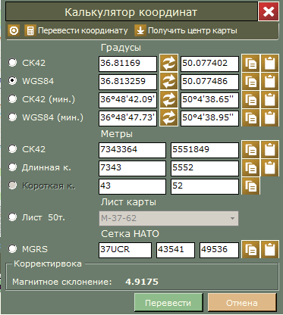

## Код

## Взаимодействие с модулями

# Генератор отчетов

Генератор отчетов вызывается в модулях профилей и анализа видимости.

Состав отчета определяется в специальном диалоговом окне, которое запускается кнопкой  из окна отображения графиков профилей или окна со списком поверхностей видимости. Генератор отчетов вызывается в виде окна задания параметров отчета.

(Возможно) в один отчет могут входить профили и ПВ. Выбор профилей и ПВ осуществляется путем указания пользователем соответствующих объектов в списках (чеклистах). В отчет могут входить профили и ПВ только из текущего проекта карты.

Из окна параметров отчета, пользователь, может запустить генерацию отчета, либо отказаться от нее, вернувшись в вызывавшее окно.

Вид окна параметров отчета зависит от модуля, в котором генератор был вызван. Однако, часть информации для разных типов отчетов является общей.

К общей информации относится – название, место расположения отчета, формат листа (ориентация листа?) и пространственное разрешение растровых изображений.

Название и место расположения отчета генерируется автоматически и указывается в виде нередактируемых текстовых значений. Формат листа и пространственное разрешение растровых изображений задаются в виде возможности выбора из предустановленных значений.

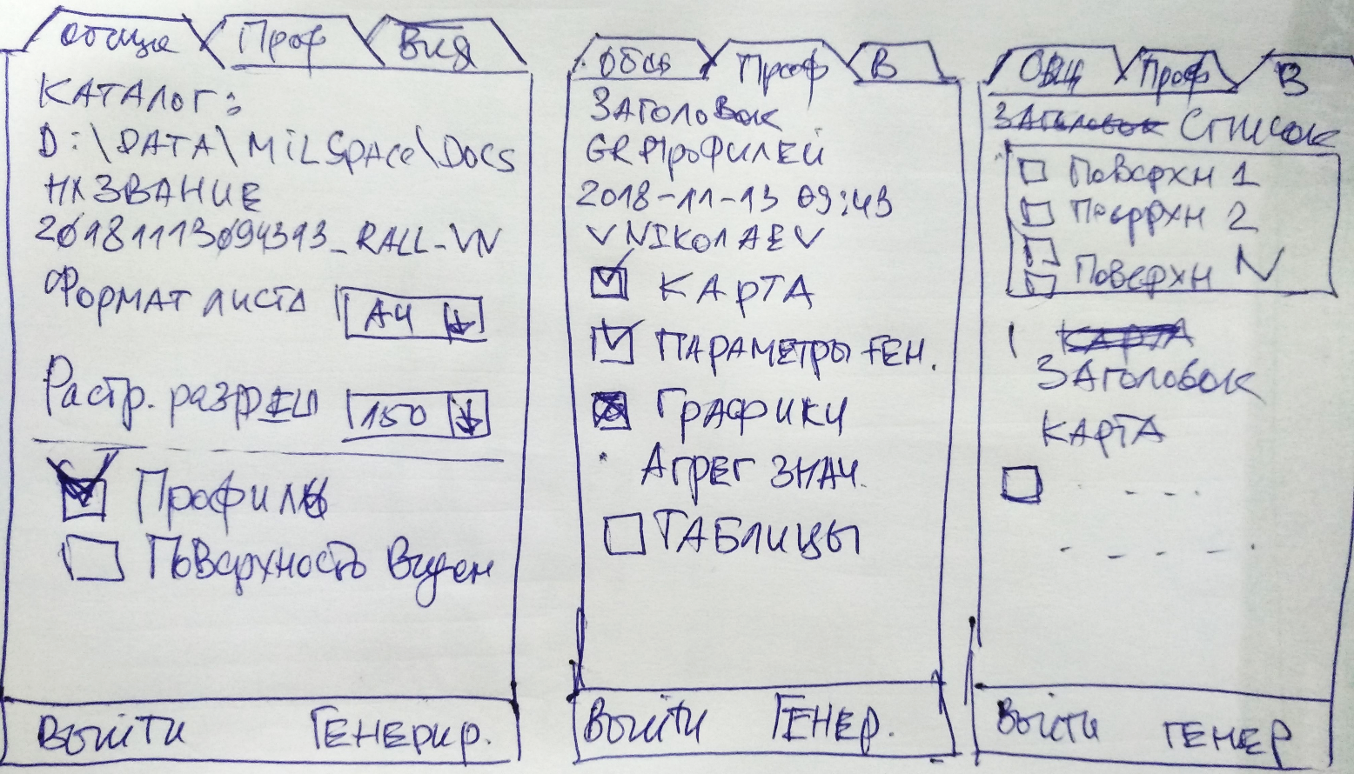

Вне зависимости от типа отчета, к генерации отчета предъявляются такие общие требования:

* Место для сохранения отчета выбирается автоматически (возможно из конфигурации решения)
* Название отчета генерируется автоматически, содержит (в порядке перечисления) дату без разделителей в виде YYYYMMDD, время (до секунд) без разделителей в виде HHmmss, имя пользователя в системе, тег типа отчета и состоит только из латинских букв, цифр и разделителя «_». Например – 20181113094315_RALL_vniklaev.docx
* Отчет регистрируется в БД с указанием параметров генерации, времени и оператора.
* При использовании в отчете изображений карт, на карту наносится градусная сетка и «метровая» сетка, соответствующая стандартной разграфке листов соответствующего масштаба.
* Формат отчета – ДОКХ.

Для разработки кода генерации отчетов требуется подготовить и согласовать шаблоны в виде документов, содержащих все возможные разделы отчетов.

## Генератор отчетов по профилям

Отчет по профилям готовится для одной страницы графиков.

Окно задания параметров представляет собой простое модальное диалоговое окно, в котором указаны возможные разделы отчета. В целом, часть разделов отчета является постоянными, а часть включаемыми. В окне задания отчетов должны присутствовать возможные все разделы отчета, с отметкой включаемых разделов в виде чекбокса. Пользователь имеет возможность включить или выключить разделы отчета.

Отчет может содержать:

* Заголовок с названием группы профилей, дату и время создания, имя пользователя – постоянный;
* фрагменты карты с изображением профилей - включаемый;
* таблицу параметров задания линий профилей – включаемый;
* графики профилей - постоянный
* таблицу агрегированных значения профилей – постоянный;
* таблицы значений профилей - включаемый.

# Интеграция с предыдущими наработками

## Существующие приложения и пр.

На предыдущих этапах работ была сделана попытка систематизации и частичной автоматизации деятельности специалиста по дешифровке при работе с ПО АркМап. В результате работ был создан ряд взаимодействующих приложений, а также структуры атрибутивных и пространственных данных. Созданные программные средства и данные далее называются «Основной системой» или «ОС».

На предыдущих этапах (в составе «ОС») были сделаны:

* «Справочник» – десктопное приложение, предоставляющее возможность серфинга по справочнику военной техники. Использует собственную структуру БД, состоящую из небольшого количества (5 рабочих и 4 архивных) простых таблиц.
* «Редактор справочника» – десктопное приложение, позволяющее вести редактирование содержимого «Справочника»
* АддИн для АркМап «Главное окно» - запускает панель инструментов, поддерживает обмен со справочником и выполнение некоторых функций. Частью этого АддИна является модуль генерации отчетов.
* АддИн для АркМап «Параметры отчетов» - позволяет назначить формат, состав, и форму части разделов генерируемых отчетов. АддИнсы объединены или могут быть объединены в одну панель запуска АркМап.
* «Модуль генерации отчетов» (без интерфейса пользователя) - программный модуль генерации отчетов. В отчет заносится текущее для сеанса работы описания дешифрованных объектов. В качестве целевого формата используется формат ДОКХ. Использует MS XML Tools.
* «Мдек» - десктопное приложение, являющееся стартовым для системы в целом, предназначено для просмотра истории работы с проектами АркМап, вызова АркМап с открытием существующего или нового проекта, вызова «Справочника», просмотра истории формирования отчетов, вызова приложения «МРеп». Приложения «Мдек» и «Мреп» используют ту же БД для хранения информации о зарегистрированных проектах АркМап и сгенерированных отчетах (2 таблицы БД).
* «Мреп» - десктопное приложение, предназначенное для просмотра истории формирования отчетов, и запуска МС Ворд с загрузкой выбранного отчета.
* Шаблон карты для генерации новых проектов, с включением в него базовых данных в виде растровых изображений листов топографической карты масштаба 1 : 1000 000, данных о населенных пунктах, шаблонов векторных слоев для дешифрованных объектов.

## Возможности интеграции

Разрабатываемое решение существенно расширяет состав данных, требует проекционной системы координат (ГК, УТМ), не использует сведения из «Справочника».

Стремление к интеграции с «ОС» является спорным и требует принятия соответствующего решения Заказчиком.

В целом, между «ОС» и разрабатываемым решением существуют такие «точки» соприкосновения:

* Панель инструментов АркМап – возможно расширение состава кнопок для вызова модулей 3Д
* БД – возможно использование существующей БД
* Шаблон проектов АркМап – возможно создание нового общего шаблона, обеспечивающего разрабатываемое решение нужным составом данных. Возможно расширение «МДек» для поддержки проектов с 3Д.
* Отчетов – возможно расширение состава отчетов и, соответственно, параметров отчетов.